TRƯỜNG ĐẠI HỌC CÔNG NGHIỆP HÀ NỘI
TRƯỜNG CÔNG NGHỆ THÔNG TIN VÀ TRUYỀN THÔNG
------------- -------------

BÁO CÁO BÀI TẬP LỚN
HỌC PHẦN: Lập Trình Web bằng Java
KỸ THUẬT PHẦN MỀM
ĐỀ TÀI
XÂY DỰNG WEBSITE TUYỂN DỤNG TALENT BRIDGE GIÚP KẾT NỐI NGƯỜI TÌM VIỆC VÀ NHÀ TUYỂN DỤNG
GVHD: | TS. Hoàng Quang Huy
Lớp: | 20251IT6150002
Nhóm: | 15
Thành viên: | Trần An | 2022600916
 | Nguyễn Đức Ngọc Quân | 2022607425
 | Trần Danh Khang | 2022600905

Hà Nội - 2025

LỜI CẢM ƠN
Trong suốt quá trình thực hiện bài tập lớn môn Lập Trình Web bằng Java ngành Kỹ thuật phần mềm với đề tài “Xây dựng website tuyển dụng Talent Bridge giúp kết nối người tìm việc và nhà tuyển dụng”, nhóm chúng em đã nhận được rất nhiều sự quan tâm, hỗ trợ và giúp đỡ quý báu.
Trước hết, nhóm xin bày tỏ lòng biết ơn sâu sắc đến thầy Hoàng Quang Huy, giảng viên hướng dẫn, người đã tận tình chỉ bảo, định hướng, đóng góp ý kiến và hỗ trợ chúng em trong suốt quá trình nghiên cứu, thiết kế và triển khai đề tài. Những kiến thức, kinh nghiệm và sự tận tâm của cô đã giúp nhóm hiểu rõ hơn về quy trình xây dựng phần mềm cũng như cách vận dụng lý thuyết vào thực tiễn.
Nhóm cũng xin gửi lời cảm ơn đến các thầy cô trong khoa Kỹ thuật phần mềm đã truyền đạt cho chúng em nền tảng kiến thức vững chắc trong suốt quá trình học tập, là hành trang quan trọng để chúng em có thể hoàn thành bài tập lớn này.
Bên cạnh đó, chúng em chân thành cảm ơn gia đình, bạn bè đã luôn động viên, khích lệ tinh thần trong suốt quá trình thực hiện đề tài.
Mặc dù đã rất cố gắng, song bài tập lớn không thể tránh khỏi những thiếu sót. Nhóm rất mong nhận được sự góp ý từ các thầy cô để có thể hoàn thiện hơn trong tương lai.
Chúng em xin chân thành cảm ơn!
MỤC LỤC
LỜI CẢM ƠN 2
DANH MỤC HÌNH ẢNH 1
DANH MỤC BẢNG BIỂU 4
CHƯƠNG 1. CƠ SỞ LÝ THUYẾT 5
1.1. Lý do chọn đề tài 5
1.2. Mục tiêu mong muốn đạt được của đề tài 5
1.3. Đối tượng và phạm vi nghiên cứu 6
1.4. Công cụ và công nghệ dự kiến 7
1.5. Cấu trúc của báo cáo 7
CHƯƠNG 2: PHÂN TÍCH VÀ ĐẶC TẢ YÊU CẦU CỦA WEBSITE TUYỂN DỤNG TALENT BRIDGE 9
2.1. Khái niệm Phân tích và đặc tả yêu cầu phần mềm 9
2.2. Phân tích yêu cầu của website tuyển dụng Talent Bridge 9
2.2.1. Khảo sát hệ thống 9
2.2.2. Mô tả bài toán 18
2.3. Đặc tả yêu cầu của website tuyển dụng Talent Bridge 19
2.3.1. Các yêu cầu chức năng 19
2.3.2. Các yêu cầu phi chức năng 40
CHƯƠNG 3: THIẾT KẾ HỆ THỐNG CHO WEBSITE TUYỂN DỤNG TALENT BRIDGE 41
3.1. Khái niệm thiết kế hệ thống 41
3.2. Thiết kế Backend 42
3.2.1. Các biểu đồ mô tả chức năng 42
3.2.2. Thiết kế CSDL 73
3.3. Thiết kế Frontend 76
3.3.1. Use case Đăng Nhập 76
3.3.2. Use case Nộp CV trực tuyến 78
3.3.3. Use case Quản lý việc đã ứng tuyển 80
3.3.4. Use case Đăng ký thông báo 81
3.3.5. Use case Tìm kiếm công việc 82
3.3.6. Use case Tạo hồ sơ công ty 83
3.3.7. Use case Quản lý tin tuyển dụng 85
3.3.8. Use case Quản lý kỹ năng 88
3.3.9. Use case Quản lý tài khoản 89
CHƯƠNG 4: CÀI ĐẶT WEBSITE TUYỂN DỤNG TALENT BRIDGE 91
4.1. Các công nghệ được sử dụng 91
4.1.1. Ngôn ngữ lập trình Java 91
4.1.2. AWS và Redis 91
4.1.3. MySQL 92
4.1.4. Công nghệ Frontend 93
4.2. Cài đặt CSDL 94
4.3. Cài đặt Backend 94
4.4. Cài đặt Frontend 94
CHƯƠNG 5: KIỂM THỬ WEBSITE TUYỂN DỤNG TALENT BRIDGE 95
5.1. Khái niệm kiểm thử phần mềm 95
5.1.1. Định nghĩa 95
5.1.2. Tầm quan trọng của kiểm thử 95
5.1.3. Các phương pháp Kiểm thử được áp dụng 95
5.1.4. Công cụ Kiểm thử 96
5.2. Các kịch bản kiểm thử 97
5.2.1. Kiểm thử Backend 97
5.2.2. Kiểm thử Frontend 99
5.3. Kết quả Kiểm thử 101
5.3.1. Tổng quan kết quả 101
5.3.2. Kết quả chi tiết theo module 101
5.3.3. Test Coverage 102
5.3.4. Hướng dẫn chạy test 102
KẾT LUẬN VÀ KIẾN NGHỊ 103
1. Kết luận 103
1.1. Thành quả đạt được 103
1.2. Hạn chế 103
2. Kiến nghị 103
2.1. Định hướng phát triển 103
2.2. Bài học kinh nghiệm 103
TÀI LIỆU THAM KHẢO 104

DANH MỤC HÌNH ẢNH
Hình 2.1. Ảnh minh họa website tuyển dụng 18
Hình 2.2. Biểu đồ use case tổng quan 22
Hình 2.3. Biểu đồ use case phía Ứng viên 22
Hình 2.4. Biểu đồ use case phía Nhà tuyển dụng 24
Hình 2.5. Biểu đồ use case phía Quản trị viên .25
Hình 2.6. Biểu đồ use case Đăng nhập 22
Hình 2.7. Biểu đồ use case Nộp CV trực tuyến 24
Hình 2.8. Biểu đồ use case Quản lý việc đã ứng tuyển 25
Hình 2.9. Biểu đồ use case Đăng ký thông báo 27
Hình 2.10. Biểu đồ use case Tìm kiếm công việc 29
Hình 2.11. Biểu đồ use case Tạo hồ sơ công ty 31
Hình 2.12. Biểu đồ use case Quản lý tin tuyển dụng 32
Hình 2.13. Biểu đồ use case Quản lý kỹ năng 35
Hình 2.14. Biểu đồ use case Quản lý tài khoản 38

Hình 3.1. Biểu đồ hoạt động của use case Đăng nhập 42
Hình 3.2. Biểu đồ hoạt động của use case Đăng nhập 42
Hình 3.3. Biểu đồ trình tự luồng cơ bản của use case Đăng nhập 43
Hình 3.4. Biểu đồ trình tự luồng rẽ nhánh của use case Đăng nhập 43
Hình 3.5. Biểu đồ lớp phân tích use case Đăng nhập 44
Hình 3.6. Biểu đồ hoạt động use case Nộp CV trực tuyến 45
Hình 3.7. Biểu đồ trạng thái use case Nộp CV trực tuyến 45
Hình 3.8. Biểu đồ trình tự luồng cơ bản use case Nộp CV trực tuyến 46
Hình 3.9. Biểu đồ trình tự luồng rẽ nhánh use case Nộp CV trực tuyến 46
Hình 3.10. Biểu đồ lớp phân tích use case Nộp CV trực tuyến 47
Hình 3.11. Biểu đồ hoạt động use case Quản lý việc đã ứng tuyển 48
Hình 3.12. Biểu đồ trạng thái use case Quản lý việc đã ứng tuyển 49
Hình 3.13. Biểu đồ trình tự luồng cơ bản use case Quản lý việc đã ứng tuyển 50
Hình 3.14. Biểu đồ trình tự luồng rẽ nhánh use case Quản lý việc đã ứng tuyển 51
Hình 3.15. Biểu đồ lớp phân tích Quản lý việc đã ứng tuyển 51
Hình 3.16. Biểu đồ hoạt động use case Đăng ký thông báo 52
Hình 3.17. Biểu đồ trạng thái use case Đăng ký thông báo 52
Hình 3.18. Biểu đồ trình tự luồng cơ bản use case Đăng ký thông báo 53
Hình 3.19. Biểu đồ trình tự luồng rẽ nhánh use case Đăng ký thông báo 54
Hình 3.20. Biểu đồ lớp phân tích use case Đăng ký thông báo 54
Hình 3.21. Biểu đồ hoạt động use case Tìm kiếm công việc 55
Hình 3.22. Biểu đồ trạng thái use case Tìm kiếm công việc 56
Hình 3.23. Biểu đồ trình tự luồng cơ bản use case Tìm kiếm công việc 56
Hình 3.24. Biểu đồ trình tự luồng rẽ nhánh use case Tìm kiếm công việc 57
Hình 3.25. Biểu đồ lớp phân tích Tìm kiếm công viêc 57
Hình 3.26. Biểu đồ hoạt động use case Tạo hồ sơ công ty 58
Hình 3.27. Biểu đồ trạng thái use case Tạo hồ sơ công ty 58
Hình 3.28. Biểu đồ trình tự luồng cơ bản use case Tạo hồ sơ công ty 59
Hình 3.29. Biểu đồ trình tự luồng rẽ nhánh use case Tạo hồ sơ công ty 60
Hình 3.30. Biểu đồ lớp phân tích use case Tạo hồ sơ công ty 60
Hình 3.31. Biểu đồ hoạt động use case Quản lý tin tuyển dụng 61
Hình 3.32. Biểu đồ trạng thái use case Quản lý tin tuyển dụng 62
Hình 3.33. Biểu đồ trình tự luồng cơ bản use case Quản lý tin tuyển dụng 63
Hình 3.34. Biểu đồ trình tự luồng rẽ nhánh use case Quản lý tin tuyển dụng 64
Hình 3.35. Biểu đồ lớp phân tích Quản lý tin tuyển dụng 64
Hình 3.36. Biểu đồ hoạt động use case Quản lý kỹ năng 65
Hình 3.37. Biểu đồ trạng thái use case Quản lý kỹ năng 66
Hình 3.38. Biểu đồ trình tự luồng cơ bản use case Quản lý kỹ năng 67
Hình 3.39. Biểu đồ trình tự luồng rẽ nhánh use case Quản lý kỹ năng 68
Hình 3.40. Biểu đồ lớp phân tích use case Quản lý kỹ năng 68
Hình 3.41. Biểu đồ hoạt động use case Quản lý tài khoản 69
Hình 3.42. Biểu đồ trạng thái use case Quản lý tài khoản 70
Hình 3.43. Biểu đồ trình tự luồng cơ bản use case Quản lý tài khoản 71
Hình 3.44. Biểu đồ trình tự luồng rẽ nhánh use case Quản lý tài khoản 72
Hình 3.45. Biểu đồ lớp phân tích use case Quản lý tài khoản 72
Hình 3.46. Bảng dữ liệu cho companies 73
Hình 3.47. Bảng dữ liệu cho compny_logo 73
Hình 3.48. Bảng dữ liệu cho jobs 73
Hình 3.49. Bảng dữ liệu cho skills 74
Hình 3.50. Bảng dữ liệu cho job_skill 74
Hình 3.51. Bảng dữ liệu cho subscribers 74
Hình 3.52. Bảng dữ liệu cho subscriber_skills 74
Hình 3.53. Bảng dữ liệu cho resumes 74
Hình 3.54. Bảng dữ liệu cho users 75
Hình 3.55. Bảng dữ liệu cho roles 75
Hình 3.56. Bảng dữ liệu cho permissions 75
Hình 3.57. Bảng dữ liệu cho roles_permissions 75
Hình 3.58. Biểu đồ thực thể liên kết mô hình hóa dữ liệu của hệ thống 76
Hình 3.59. Hình dung màn hình của use case Đăng nhập 77
Hình 3.60. Biểu đồ lớp màn hình của use case Đăng nhập 77
Hình 3.61. Biểu đồ cộng tác màn hình của use case Đăng nhập 77
Hình 3.62. Hình dung màn hình của use case Nộp CV trực tuyến 78
Hình 3.63. Biểu đồ lớp màn hình của use case Nộp CV trực tuyến 79
Hình 3.64. Biểu đồ cộng tác màn hình của use case Nộp CV trực tuyến 79
Hình 3.65. Hình dung màn hình của use case Quản lý việc đã ứng tuyển 80
Hình 3.66. Biểu đồ lớp màn hình của use case Quản lý việc đã ứng tuyển 80
Hình 3.67. Biểu đồ cộng tác màn hình của use case Quản lý việc đã úng tuyển 81
Hình 3.68. Hình dung màn hình của use case Đăng ký thông báo 81
Hình 3.69. Biểu đồ lớp màn hình của use case Đăng ký thông báo 82
Hình 3.70. Biểu đồ cộng tác màn hình của use case Đăng ký thông báo 82
Hình 3.71. Hình dung màn hình của use case Tìm kiếm công việc 82
Hình 3.72. Biểu đồ lớp màn hình của use case Tìm kiếm công việc 83
Hình 3.73. Biểu đồ cộng tác màn hình của use case Tìm kiếm công việc 83
Hình 3.74. Hình dung màn hình use case Tạo hồ sơ công ty 83
Hình 3.75. Biểu đồ lớp màn hình của use case Tạo hồ sơ công ty 84
Hình 3.76. Biểu đồ cộng tác màn hình của use case Tạo hồ sơ công ty 84
Hình 3.77. Hình dung màn hình use case Quản lý tin tuyển dụng 85
Hình 3.78. Biểu đồ lớp màn hình của use case Quản lý tin tuyển dung 86
Hình 3.79. Biểu đồ cộng tác màn ình của use case Quản lý tin tuyển dụng 87
Hình 3.80. Hình dung màn hình use case Quản lý kỹ năng 88
Hình 3.81. Biểu đồ lớp màn hình của use case Quản lý ky năng 88
Hình 3.82. Biểu đồ cộng tác màn hình của use case Quản lý ky năng 89
Hình 3.83. Hình dung màn hình use case Quản lý tài khoản 89
Hình 3.84. Biểu đồ lớp màn hình của use case Quản lý tài khoản 90
Hình 3.85. Biểu đồ cộng tác màn hình của use case Quản lý tài khoản 90

DANH MỤC BẢNG BIỂU
Bảng 2.1. Kế hoạch phỏng vấn 11
Bảng 2.2. Phiếu phỏng vấn 14
Bảng 2.3. Phiếu khảo sát về nhu cầu cho website tuyển dụng Talent Bridge 16
Bảng 2.4. Các yêu cầu chức năng và phân quyền tương ứng 21
Bảng 2.5. Đặc tả use case Đăng nhập 24
Bảng 2.6. Bảng đặc tả use case Nộp CV trực tuyến 25
Bảng 2.7. Bảng đặc tả use case Quản lý việc đã ứng tuyển 27
Bảng 2.8. Đặc tả use case Đăng ký thông báo 29
Bảng 2.9. Đặc tả use case Tìm kiếm công việc 30
Bảng 2.10. Đặc tả use case Tạo hồ sơ công ty 32
Bảng 2.11. Đặc tả use case Quản lý tin tuyển dụng 35
Bảng 2.12. Đặc tả use case Quản lý kỹ năng 37
Bảng 2.13. Đặc tả use case Quản lý tài khoản 40

CHƯƠNG 1. CƠ SỞ LÝ THUYẾT

1.1. Lý do chọn đề tài
Trong bối cảnh hiện nay, nhu cầu tìm kiếm việc làm của người lao động và nhu cầu tuyển dụng nhân sự chất lượng từ các doanh nghiệp ngày càng tăng cao. Tuy nhiên, thực tế cho thấy quá trình kết nối giữa người tìm việc và nhà tuyển dụng vẫn còn tồn tại nhiều khó khăn, như thông tin không minh bạch, quá trình tuyển dụng kéo dài, và thiếu nền tảng trung gian hỗ trợ hiệu quả.
Để giải quyết vấn đề đó, nhóm 18 chúng em quyết định lựa chọn đề tài “Xây dựng website tuyển dụng Talent Bridge giúp kết nối người tìm việc và nhà tuyển dụng”. Đề tài không chỉ mang tính thực tiễn cao, góp phần hỗ trợ thị trường lao động, mà còn giúp nhóm áp dụng những kiến thức đã học về lập trình web, cơ sở dữ liệu, phân tích – thiết kế hệ thống và bảo mật.
Bên cạnh đó, việc thực hiện đề tài còn là cơ hội để nhóm rèn luyện kỹ năng làm việc nhóm, kỹ năng quản lý dự án, cũng như khả năng tiếp cận và vận dụng công nghệ mới trong lĩnh vực phát triển phần mềm.

1.2. Mục tiêu mong muốn đạt được của đề tài
Đề tài “Xây dựng website tuyển dụng Talent Bridge giúp kết nối người tìm việc và nhà tuyển dụng” được thực hiện với các mục tiêu sau:
- Xây dựng một nền tảng trực tuyến hỗ trợ kết nối nhanh chóng, hiệu quả giữa người tìm việc và nhà tuyển dụng.
- Cung cấp các chức năng cơ bản và thiết thực, như: đăng ký tài khoản, tạo hồ sơ ứng viên, đăng tin tuyển dụng, tìm kiếm – lọc thông tin việc làm, và ứng tuyển trực tuyến.
- Đảm bảo giao diện thân thiện, dễ sử dụng, giúp người dùng trải nghiệm thuận tiện trên cả máy tính và thiết bị di động.
- Áp dụng kiến thức đã học về phân tích, thiết kế hệ thống, lập trình web, quản lý cơ sở dữ liệu và bảo mật thông tin vào một dự án thực tế.
- Rèn luyện kỹ năng mềm như làm việc nhóm, phân công nhiệm vụ, quản lý tiến độ và giải quyết vấn đề trong quá trình phát triển phần mềm.
- Tạo nền tảng có khả năng mở rộng, hướng tới tích hợp thêm các tính năng nâng cao như gợi ý việc làm thông minh, chatbot hỗ trợ ứng viên, hoặc phân tích dữ liệu tuyển dụng trong tương lai.

1.3. Đối tượng và phạm vi nghiên cứu
Đối tượng nghiên cứu: Các chức năng cốt lõi của một hệ thống website tuyển dụng trực tuyến, người dùng hệ thống (ứng viên và nhà tuyển dụng), các công nghệ và công cụ phục vụ phát triển ứng dụng web.
Phạm vi nghiên cứu: Thời gian nghiên cứu và phát triển được giới hạn trong khuôn khổ các môn đã học.
- Nhập môn Kỹ thuật: Học phần này cung cấp các kĩ năng hoạt động nhóm, quản lý nhóm hiệu quả. Đây là nền tảng mà mọi sinh viên nào cũng phải trang bị trong quá trình học tập và khi đi làm.
- Hệ thống CSDL: Học phần này cung cấp các kiến thức về CSDL quan hệ, cách xây dựng và truy vấn trên CSDL quan hệ đó. Đây là nền tảng của mọi chương trình phần mềm trong đời sống.
- Lập trình Java: Học phần này cung cấp các kiến thức về lập trình Java ở mức độ cơ bản và cách sử dụng một ngôn ngữ lập trình để giải quyết các bài toán trong cuộc sống.
- Nhập môn Công nghệ phần mềm: Đây là học phần nền tảng, cung cấp các kiến thức về quá trình phát triển phần mềm và cách để làm ra một phần mềm chất lượng cao, đáp ứng yêu cầu của khách hàng và xã hội.
- Phân tích và đặc tả yêu cầu phần mềm: Học phần này cung cấp các kiến thức về thu thập dữ liệu và yêu cầu của khách hàng, cách phân tích và đặc tả các yêu cầu đó. Đây là quá trình đầu tiên và quan trọng nhất trong tiến trình phát triển phần mềm.
- Thiết kế phần mềm: Học phần này cung cấp các kiến thức về cách thiết kế một mô hình phần mềm dựa trên các đặc tả yêu cầu.
- Kiểm thử phần mềm: Học phần này cung cấp các kiến thức về quá trình đánh giá chất lượng của một sản phẩm phần mềm, nhằm phát hiện lỗi, sai sót và đảm bảo phần mềm đáp ứng đầy đủ các yêu cầu đặt ra từ đầu.

1.4. Công cụ và công nghệ dự kiến
Để xây dựng hệ thống Talent Bridge, nhóm dự kiến sử dụng kết hợp các công cụ và công nghệ hiện đại, đảm bảo hiệu năng, bảo mật và trải nghiệm người dùng tối ưu:
- Backend:
- Sử dụng Spring Boot làm framework chính, kết hợp Spring Security + OAuth2 để xác thực bằng JWT.
- Lưu trữ tệp và hình ảnh trên AWS, cache dữ liệu bằng Redis, gửi email tự động qua Spring Mail + Thymeleaf, thiết lập cronjob gửi gợi ý việc làm hằng ngày và Swagger để quản lý tài liệu API.
- Cơ sở dữ liệu: MySQL là hệ quản trị cơ sở dữ liệu quan hệ mạnh mẽ, tương thích cao, bảo mật và dễ triển khai, phù hợp cho ứng dụng web quy mô lớn
- Frontend:
- Dùng React + Vite cho giao diện, Redux Toolkit để quản lý trạng thái, Axios Interceptor tự động làm mới token.
- Giao diện được xây bằng Tailwind CSS + Shadcn/UI, điều hướng bằng React Router v7, hỗ trợ soạn thảo văn bản an toàn (React Quill + Dompurify), xem CV trực tiếp (PDF Viewer) .

1.5. Cấu trúc của báo cáo
Báo cáo được chia làm 5 chương:
- Chương 1: Cơ sở lý thuyết: Trình bày về lý do, mục tiêu, đối tượng và phạm vi nghiên cứu của đề tài. Đồng thời cũng đưa ra những công cụ và công nghệ dự kiến dùng cho đề tài.
- Chương 2. Phân tích và đặc tả yêu cầu của website tuyển dụng Talent Bridge: Trình bày về các yêu cầu của bài toán và đặc tả các yêu cầu đó.
- Chương 3. Thiết kế hệ thống cho website tuyển dụng Talent Bridge: Trình bày về quá trình thiết kế Frontend và Backend của chương trình quản lý này dựa trên các đặc tả yêu cầu ở chương 1.
- Chương 4. Cài đặt website tuyển dụng Talent Bridge: Trình bày về các công nghệ được sử dụng để cài đặt chương trình dựa trên bản thiết kế ở chương 2.
- Chương 5. Kiểm thử website tuyển dụng Talent Bridge: Kiểm thử chương trình để đảm bảo chương trình đã hoạt động đúng và tốt theo các đặc tả yêu cầu và bản thiết kế.

CHƯƠNG 2: PHÂN TÍCH VÀ ĐẶC TẢ YÊU CẦU CỦA WEBSITE TUYỂN DỤNG TALENT BRIDGE

2.1. Khái niệm Phân tích và đặc tả yêu cầu phần mềm
Phân tích và đặc tả yêu cầu phần mềm là bước đầu tiên nhằm xác định tất cả yêu cầu đối với hệ thống phần mềm.
Đặc tả yêu cầu phần mềm (SRS – Software Requirements Specification) là sự mô tả toàn diện về mục đích và môi trường dự định cho phần mềm đang được phát triển. Nó mô tả đầy đủ những gì phần mềm sẽ làm và dự kiến nó sẽ hoạt động như thế nào.
Đầu ra của việc phân tích và đặc tả yêu cầu phần mềm là tài liệu đặc tả yêu cầu phần mềm
Tài liệu đặc tả yêu cầu phần mềm là các phát biểu chính thức về cái được yêu cầu bởi các nhà phát triển hệ thống. Chất lượng của hồ sơ đặc tả đánh giá qua các tiêu thức:
- Tính rõ ràng, chính xác
- Tính phù hợp
- Tính đầy đủ, hoàn thiện

2.2. Phân tích yêu cầu của website tuyển dụng Talent Bridge

2.2.1. Khảo sát hệ thống
2.2.1.1. Mục tiêu
Mục tiêu khảo sát về việc xây dựng website tuyển dụng Talent Bridge là thu thập thông tin ban đầu về nhu cầu, hành vi và mong muốn của hai nhóm đối tượng chính: ứng viên và nhà tuyển dụng. Các thông tin này được dùng để:
- Hiểu rõ hơn về quy trình ứng tuyển và đăng tin tuyển dụng hiện nay.
- Đề xuất các giải pháp giúp kết nối nhanh chóng, hiệu quả giữa ứng viên và doanh nghiệp.
- Xác định các chức năng cốt lõi mà cả hai phía mong muốn và quan tâm nhất.
- Nắm bắt các yếu tố ảnh hưởng đến quyết định lựa chọn nền tảng tuyển dụng (chi phí, mức độ thân thiện giao diện, bảo mật, khả năng mở rộng…).
- Thu thập ý kiến từ người dùng về những khó khăn và đề xuất cải thiện để hệ thống đáp ứng sát thực tế.
2.2.1.2. Phương pháp khảo sát
a. Phỏng vấn
- Kế hoạch phỏng vấn
KẾ HOẠCH PHỎNG VẤN
Người được phỏng vấn: Trần An(Ứng viên), Nguyễn Đức Ngọc Quân(Nhà tuyển dụng) | Người thực hiện phỏng vấn: Trần Danh Khang
Địa điểm: Trực tuyến qua Google Meet. | Thời gian: 15/09/2025, từ 9h00 đến 10h00.
Đối tượng phỏng vấn:
- Ứng viên: sinh viên mới ra trường.
- Nhà tuyển dụng: cán bộ phụ trách tuyển dụng của công ty ABC.
Chương trình | Thời gian
Giới thiệu | 1 phút
Tổng quan về dự án | 2 phút
Tổng quan về phỏng vấn | 1 phút
Chủ đề 1: Phỏng vấn ứng viên
Câu hỏi 1: Anh thường tìm việc qua kênh nào? | 2 phút
Câu hỏi 2: Những khó khăn anh gặp phải khi tìm việc là gì? | 5 phút
Câu hỏi 3: Anh mong muốn website tuyển dụng có những chức năng nào? | 5 phút
Câu hỏi 4: Khi quyết định ứng tuyển, yếu tố nào anh quan tâm nhất? | 5 phút
Câu hỏi 5: Anh có lo ngại về vấn đề bảo mật thông tin cá nhân (CV, số điện thoại, email) khi sử dụng website tuyển dụng không? | 5 phút
Chủ đề 2: Phỏng vấn nhà tuyển dụng
Câu hỏi 1: Doanh nghiệp anh thường tuyển dụng qua kênh nào? | 5 phút
Câu hỏi 2: Những khó khăn trong quá trình tuyển dụng mà anh thường gặp? | 5 phút
Câu hỏi 3: Anh mong muốn một website tuyển dụng hỗ trợ những chức năng gì? | 5 phút
Câu hỏi 4: Khi chọn một nền tảng tuyển dụng, yếu tố nào anh đánh giá cao nhất? | 5 phút
Câu hỏi 5: Bạn có lo ngại gì về bảo mật thông tin? | 5 phút
Câu hỏi 6: Anh có mong muốn nhận báo cáo thống kê (số lượng ứng viên, hiệu quả tin đăng) từ hệ thống không? | 5 phút
Tổng hợp các nội dung chính của ý kiến người được phỏng vấn
Kết thúc và thỏa thuận
 | Dự kiến tổng cộng: 52 phút
Bảng 2.1. Kế hoạch phỏng vấn
- Phiếu phỏng vấn
PHIẾU PHỎNG VẤN
Dự án: Xây dựng website tuyển dụng Talent Bridge giúp kết nối người tìm việc và nhà tuyên dụng
Người được phỏng vấn: Trần An( Ứng viên), Nguyễn Đức Ngọc Quân( Nhà tuyển dụng) | Người thực hiện phỏng vấn: Trần Danh Khang
Câu hỏi | Ghi chú
Câu 1: (Trần An) Anh thường tìm việc qua kênh nào? | Trả lời: Tôi chủ yếu tìm trên Facebook và TopCV, đôi khi cũng vào Vietnamworks. Nhưng nhiều khi thông tin trên Facebook không rõ ràng, còn trên web thì có quá nhiều tin nên hơi rối.
 | Phản ứng quan sát: Ứng viên tỏ ra khá thoải mái, có chút bối rối khi nhắc đến việc tin trên Facebook không minh bạch.
Câu 2: (Trần An) Những khó khăn anh gặp phải khi tìm việc là gì? | Trả lời: Thông tin tuyển dụng nhiều cái chung chung, không ghi rõ mức lương. Tôi phải nộp nhiều hồ sơ mới nhận được phản hồi. Có khi không nhận được phản hồi nào.
 | Phản ứng quan sát: Giọng có chút thất vọng, nhấn mạnh vào sự mất thời gian và thiếu minh bạch.
Câu 3: (Trần An) Anh mong muốn website tuyển dụng có những chức năng nào? | Trả lời: Nếu có chỗ tạo CV nhanh, dễ chỉnh sửa thì tốt. Tôi muốn khi nộp hồ sơ có thể theo dõi trạng thái và được thông báo khi công ty xem CV hoặc từ chối/chấp nhận.
 | Phản ứng quan sát: Hào hứng, thể hiện mong muốn rõ ràng về tiện ích.
Câu 4: (Trần An) Khi quyết định ứng tuyển, yếu tố nào anh quan tâm nhất? | Trả lời: Tôi quan tâm lương, địa điểm gần nhà, và môi trường làm việc. Ngoài ra cũng muốn xem công ty có uy tín không, có review từ nhân viên cũ càng tốt.
 | Phản ứng quan sát: Trả lời dứt khoát, tự tin; nhấn mạnh yếu tố an toàn và uy tín.
Câu 5: (Trần An) Anh có lo ngại về vấn đề bảo mật thông tin cá nhân (CV, số điện thoại, email) khi sử dụng website tuyển dụng không? | Trả lời: Có, tôi ngại lộ số điện thoại và email. Trước từng bị gọi làm việc không liên quan sau khi nộp hồ sơ online
 | Phản ứng quan sát: Nghiêm túc hơn, giọng cảnh giác, thể hiện lo ngại thật sự.
Câu 1: (Nguyễn Đức Ngọc Quân) Doanh nghiệp anh thường tuyển dụng qua kênh nào? | Trả lời: Công ty tôi đăng trên Vietnamworks, LinkedIn, và đôi khi cả Facebook. Tuy nhiên, phí ở các trang lớn khá cao.
 | Phản ứng quan sát: Trả lời nhanh, giọng chắc chắn; nhấn mạnh chi phí là vấn đề.
Câu 2: (Nguyễn Đức Ngọc Quân) Những khó khăn trong quá trình tuyển dụng mà anh thường gặp? | Trả lời: Nhiều hồ sơ gửi về không phù hợp. Có ứng viên gửi CV không liên quan. Lọc hồ sơ mất nhiều thời gian. Ngoài ra, nhiều ứng viên không phản hồi khi liên hệ.
 | Phản ứng quan sát: Hơi cau mày, có chút không hài lòng khi nhắc đến sự thiếu nghiêm túc từ ứng viên.
Câu 3: (Nguyễn Đức Ngọc Quân) Anh mong muốn một website tuyển dụng hỗ trợ những chức năng gì? | Trả lời: Muốn lọc ứng viên theo tiêu chí như kinh nghiệm, kỹ năng. Có công cụ quản lý hồ sơ và lịch phỏng vấn. Tốt nhất có báo cáo thống kê để đánh giá hiệu quả tuyển dụng.
 | Phản ứng quan sát: Hào hứng, nói khá chi tiết, thể hiện nhu cầu thực sự.
Câu 4: (Nguyễn Đức Ngọc Quân) Khi chọn một nền tảng tuyển dụng, yếu tố nào anh đánh giá cao nhất? | Trả lời: Hiệu quả trong việc tìm đúng ứng viên, bảo mật thông tin, và chi phí hợp lý. Nếu hệ thống uy tín thì sẵn sàng dùng lâu dài.
 | Phản ứng quan sát: Trả lời dứt khoát, ánh mắt kiên quyết khi nhắc đến “bảo mật” và “chi phí”.
Câu 5: (Nguyễn Đức Ngọc Quân) Bạn có lo ngại gì về bảo mật thông tin? | Trả lời: Cần đảm bảo hồ sơ ứng viên và dữ liệu công ty không bị lộ. Tránh trường hợp hồ sơ giả hoặc công ty bị mạo danh
 | Phản ứng quan sát: Giọng nghiêm nghị, tỏ ra thận trọng khi nói về vấn đề này.
Câu 6: (Nguyễn Đức Ngọc Quân) Anh có mong muốn nhận báo cáo thống kê (số lượng ứng viên, hiệu quả tin đăng) từ hệ thống không? | Trả lời: Có chứ. Chúng tôi rất cần những báo cáo như vậy. Ví dụ như mỗi tin đăng có bao nhiêu người xem, bao nhiêu người nộp CV, tỷ lệ hồ sơ phù hợp. Nếu hệ thống cung cấp thêm thống kê theo thời gian (tuần/tháng) thì chúng tôi sẽ dễ dàng so sánh hiệu quả từng đợt tuyển dụng. Điều này giúp công ty tối ưu chi phí và chọn được kênh tuyển dụng hiệu quả nhất.
 | Phản ứng quan sát: Nhà tuyển dụng trả lời nhanh, giọng chắc chắn, ánh mắt sáng lên khi nói về “báo cáo so sánh hiệu quả”. Thỉnh thoảng gật đầu nhấn mạnh sự cần thiết, chứng tỏ đây là một nhu cầu thực sự quan trọng.
Đánh giá chung: Nhóm nhận thấy cả hai phía đều có nhu cầu rất thực tế và mong muốn cải thiện trải nghiệm tuyển dụng thông qua một hệ thống trực tuyến.
- Đối với ứng viên, khó khăn lớn nhất là thông tin tuyển dụng chưa minh bạch, thiếu phản hồi từ nhà tuyển dụng, và lo ngại về bảo mật thông tin cá nhân. Ứng viên mong muốn có các tính năng hỗ trợ quản lý hồ sơ (CV, tài khoản), nhận gợi ý việc làm phù hợp và theo dõi được trạng thái ứng tuyển.
- Đối với nhà tuyển dụng, khó khăn chính là lọc hồ sơ mất nhiều thời gian, tỷ lệ ứng viên không phù hợp cao, và chi phí tuyển dụng qua các nền tảng lớn khá đắt đỏ. Nhà tuyển dụng mong đợi hệ thống có thể cung cấp công cụ quản lý – phân loại ứng viên, đồng thời có báo cáo thống kê hiệu quả tuyển dụng để tối ưu chi phí.
Từ kết quả phỏng vấn, có thể thấy cả hai bên đều đặt nặng yếu tố bảo mật, tính minh bạch, và sự tiện lợi trong sử dụng.
Bảng 2.2. Phiếu phỏng vấn
b. Phiếu khảo sát
PHIẾU KHẢO SÁT VỀ NHU CẦU CHO WEBSITE TUYỂN DỤNG
TALENT BRIDGE
I. Thông tin chung
- Anh/chị là:
☐ Ứng viên (người tìm việc)
☐ Nhà tuyển dụng (công ty/doanh nghiệp)
- Độ tuổi:
☐ Dưới 22
☐ 22 – 30
☐ 31 – 40
☐ Trên 40
- Tần suất anh/chị tìm việc hoặc tuyển dụng:
☐ Ít (1–2 lần/năm)
☐ Thỉnh thoảng (3–5 lần/năm)
☐ Thường xuyên (>5 lần/năm)
II. Thói quen & khó khăn hiện tại
- Anh/chị thường tìm việc/đăng tin tuyển dụng qua kênh nào?
☐ Facebook/Zalo
☐ Website tuyển dụng (Vietnamworks, TopCV,…)
☐ LinkedIn
☐ Giới thiệu/quen biết
☐ Khác: ………………………
- Khó khăn lớn nhất anh/chị gặp phải khi tìm việc / tuyển dụng là gì?
☐ Thông tin thiếu minh bạch
☐ Quá nhiều hồ sơ không phù hợp
☐ Không nhận phản hồi kịp thời
☐ Chi phí cao
☐ Khác: …………………………
III. Mong muốn với hệ thống mới
- Những tính năng nào anh/chị quan tâm nhất? (có thể chọn nhiều)
☐ Quản lý hồ sơ/CV trực tuyến
☐ Gợi ý công việc phù hợp (Job alert)
☐ Quản lý tin đăng tuyển dụng
☐ Lọc & phân loại ứng viên
☐ Báo cáo, thống kê hiệu quả tuyển dụng
☐ Tính năng bảo mật tài khoản
☐ Khác: …………………………
- Mức độ quan trọng của bảo mật thông tin trong hệ thống:
☐ Rất quan trọng
☐ Quan trọng
☐ Bình thường
☐ Không quan trọng
- Anh/chị mong muốn giao diện hệ thống như thế nào?
☐ Đơn giản, dễ sử dụng
☐ Hiện đại, nhiều tính năng nâng cao
☐ Tùy chỉnh theo nhu cầu riêng
☐ Khác: …………………………
IV. Ý kiến đóng góp
- Theo anh/chị, hệ thống tuyển dụng Talent Bridge nên cải thiện điều gì so với các website hiện có?
………………………………………………………………………………………………………………………………………………………………
- Anh/chị có sẵn sàng sử dụng và giới thiệu hệ thống nếu đáp ứng nhu cầu của mình không?
☐ Có
☐ Chưa chắc
☐ Không
Bảng 2.3. Phiếu khảo sát về nhu cầu cho website tuyển dụng Talent Bridge
c. Quan sát
Đối tượng: Ứng viên tìm việc
- Hành vi quan sát:
  - Khi truy cập vào các website tuyển dụng, ứng viên thường tìm kiếm nhanh theo từ khóa nghề nghiệp hoặc vị trí địa lý.
  - Họ mất khá nhiều thời gian để lọc ra công việc phù hợp do có nhiều tin đăng trùng lặp hoặc thông tin không rõ ràng.
  - Trong quá trình quản lý hồ sơ, ứng viên phải liên tục tải lên CV mới nếu có thay đổi, thay vì chỉnh sửa trực tiếp trên hệ thống.
- Phản ứng quan sát:
  - Ứng viên tỏ ra sốt ruột khi kết quả tìm kiếm không sát với mong muốn.
  - Có sự bối rối khi phải đăng nhập/nộp hồ sơ nhiều lần.
  - Thể hiện sự không hài lòng khi không có thông báo rõ ràng về tình trạng hồ sơ.
Đối tượng: Nhà tuyển dụng
- Hành vi quan sát:
  - Khi đăng tin tuyển dụng, nhà tuyển dụng thường nhập nhiều thông tin lặp lại (tên công ty, địa chỉ, mô tả).
  - Quá trình duyệt hồ sơ ứng viên gặp khó khăn do không có công cụ lọc nâng cao.
  - Thường phải xuất dữ liệu ra file Excel để quản lý và báo cáo nội bộ.
- Phản ứng quan sát:
  - Thể hiện sự mệt mỏi khi phải xử lý số lượng lớn hồ sơ không liên quan.
  - Tỏ ra quan tâm đặc biệt đến vấn đề chi phí và hiệu quả của mỗi tin đăng.
  - Hào hứng khi nói đến nhu cầu có báo cáo thống kê trực tiếp từ hệ thống.
Nhận xét chung từ quan sát:
- Ứng viên cần sự minh bạch và cá nhân hóa trong việc tìm kiếm việc làm.
- Nhà tuyển dụng cần sự hiệu quả và tiết kiệm thời gian trong việc quản lý ứng viên.
- Cả hai bên đều đánh giá cao các yếu tố bảo mật thông tin và giao diện thân thiện, dễ sử dụng.

2.2.2. Mô tả bài toán
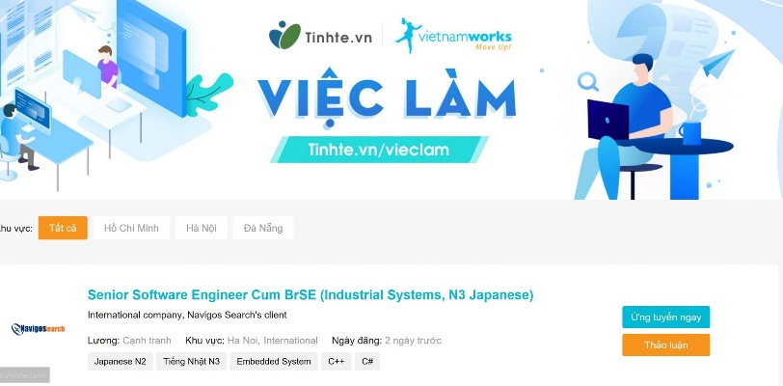
Hình 2.1. Ảnh minh họa website tuyển dụng
Website Talent Bridge cung cấp dịch vụ tuyển dụng trực tuyến thông qua một nền tảng web hiện đại. Hệ thống giúp kết nối người tìm việc và nhà tuyển dụng một cách nhanh chóng, minh bạch và tiện lợi. Ứng viên dễ dàng tìm kiếm công việc phù hợp với kỹ năng, ngành nghề, mức lương, trong khi nhà tuyển dụng có thể đăng tin, quản lý hồ sơ ứng viên và tối ưu quy trình tuyển dụng.
Hệ thống cung cấp chức năng đăng ký và đăng nhập đơn giản, ứng viên và nhà tuyển dụng đầu tiên phải đăng ký tài khoản với vai trò tương ứng. Sau đó sử dụng email và mật khẩu để đăng nhập. Sau khi đăng nhập thành công, người dùng được điều hướng đến giao diện chính, nơi hiển thị các tin tuyển dụng nổi bật, gợi ý công việc phù hợp và thông tin công ty đang tuyển dụng.
Đối với ứng viên, họ có thể quản lý hồ sơ cá nhân bằng cách cập nhật thông tin, đổi avatar. Ứng viên có thể tìm kiếm công việc theo tên công việc. Ngoài ra, hệ thống hỗ trợ lọc công việc theo nhiều tiêu chí (địa chỉ, công ty, level) để mang đến kết quả chính xác hơn. Khi ứng viên chọn một tin tuyển dụng, hệ thống sẽ hiển thị chi tiết công việc gồm mô tả, yêu cầu, quyền lợi, thông tin công ty, địa chỉ và mức lương. Ứng viên có thể nộp CV trực tuyến cho tin tuyển dụng. Trong trường hợp thay đổi quyết định, ứng viên có thể rút CV và nộp lại vào thời điểm khác. Hệ thống cũng cung cấp tính năng đăng ký nhận thông báo việc làm qua email, tự động gợi ý những công việc phù hợp với hồ sơ của ứng viên.
Đối với nhà tuyển dụng, sau khi tạo tài khoản và tạo hồ sơ công ty, họ có thể chỉnh sửa thông tin công ty khi cần thiết. Nhà tuyển dụng có thể đăng tin tuyển dụng mới bằng cách nhập vị trí, mô tả công việc, yêu cầu ứng viên, kỹ năng cần thiết, mức lương và hạn nộp hồ sơ. Nhà tuyển dụng có thể chỉnh sửa, gia hạn hoặc xóa tin khi cần thiết. Đồng thời, họ có thể quản lý danh sách ứng viên đã ứng tuyển, xem CV trực tuyến, lọc hồ sơ theo tiêu chí, cập nhật trạng thái (chờ duyệt, đang xét duyệt, đã duyệt, từ chối). Ngoài ra, nhà tuyển dụng có thể mời đồng nghiệp tham gia quản lý đội ngũ tuyển dụng.
Đối với quản trị viên, họ có toàn quyền quản lý hệ thống (có cả những chức năng của ứng viên và nhà tuyển dụng).Ngoài ra, admin có thể quản lý tài khoản(ứng viên, nhà tuyển dụng) bằng cách xem, thêm, chỉnh sửa hoặc xóa tài khoản khi cần. Đồng thời, họ có thể quản lý việc làm đã đăng của tất cả các công ty, đảm bảo nội dung phù hợp và không vi phạm chính sách. Admin cũng được phép quản lý công ty, quản lý kỹ năng, quản lý hồ sơ ứng tuyển và phân quyền hệ thống chi tiết cho từng tài khoản hoặc nhóm người dùng. Ngoài ra, quản trị viên có thể theo dõi báo cáo thống kê trên dashboard, giám sát dữ liệu và xử lý sự cố để đảm bảo hệ thống hoạt động ổn định, bảo mật.
Với đầy đủ các chức năng từ tìm kiếm, ứng tuyển, quản lý tuyển dụng đến giám sát hệ thống, Talent Bridge không chỉ mang đến sự tiện lợi cho người tìm việc và doanh nghiệp mà còn góp phần xây dựng một nền tảng tuyển dụng trực tuyến an toàn, minh bạch và hiệu quả.

2.3. Đặc tả yêu cầu của website tuyển dụng Talent Bridge

2.3.1. Các yêu cầu chức năng
Mỗi chức năng của website tuyển dụng Talent Bridge được biểu diễn dưới dạng một use case, do đó ta có danh sách các use case của chương trình quản lý này:
Use case | Người dùng |  |  | Mô tả vắn tắt use case
 | Ứng viên | Nhà tuyển dụng | Quản trị viên
Đăng ký | x | x |  | Cho phép người dùng tạo một tài khoản mới
Đăng nhập | x | x | x | Cho phép người dùng đăng nhập vào hệ thống với email và mật khẩu
Quên mật khẩu | x | x | x | Cho phép người dùng reset lại mật khẩu khi quên mật khẩu
Đổi mật khẩu | x | x | x | Cho phép người dùng thay đổi mật khẩu mới
Quản lý hồ sơ cá nhân | x |  |  | Cho phép người dùng xem và cập nhật hồ sơ cá nhân
Nộp CV trực tuyến | x |  |  | Cho phép người dùng nộp CV ứng tuyển trực tuyến vào vị trí tuyển dụng
Quản lý việc đã ứng tuyển | x |  |  | Cho phép người dùng xem mô tả công việc, cập nhật hồ sơ hoặc rút hồ sơ đã nộp
Đăng ký thông báo | x |  |  | Cho phép người dùng đăng ký nhận thông báo về các công việc phù hợp với kỹ năng
Tìm kiếm công việc | x | x | x | Cho phép người dùng tìm kiếm công việc theo từ khóa
Xem chi tiết công việc | x | x | x | Cho phép người dùng xem thông tin chi tiết tin tuyển dụng
Tạo hồ sơ công ty |  | x |  | Cho phép người dùng tạo 1 hồ sơ công ty khi chưa tạo công ty
Quản lý tin tuyển dụng |  | x |  | Cho phép người dùng xem, thêm, sửa, xóa tin tuyển dụng của công ty sở hữu
Quản lý đội ngũ tuyển dụng |  | x |  | Cho phép người dùng thêm, xóa thành viên vào đội ngũ tuyển dụng của công ty
Quản lý hồ sơ ứng tuyển |  |  | x | Cho phép người dùng xem và cập nhật trạng thái hồ sơ ứng viên
Quản lý kỹ năng |  |  | x | Cho phép quản trị viên xem, thêm, sửa, xóa các kỹ năng
Quản lý việc làm |  |  | x | Cho phép quản trị viên xem, thêm, sửa xóa việc làm đã đăng của tất cả các công ty
Quản lý công ty |  |  | x | Cho phép quản trị viên xem, thêm, sửa, xóa thông tin công ty
Quản lý tài khoản |  |  | x | Cho phép quản trị viên xem, thêm, sửa, xóa tài khoản người dùng
Phân quyền |  |  | x | Cho phép quản trị viên xem, thêm, sửa, xóa quyền hạn và chức vụ
Chatbot AI | x | x | x | Cho phép người dùng chat cùng AI về các thông tin tuyển dụng ngay trên trang web
Bảng 2.4. Các yêu cầu chức năng và phân quyền tương ứng
2.3.1.1. Các biểu đồ use case

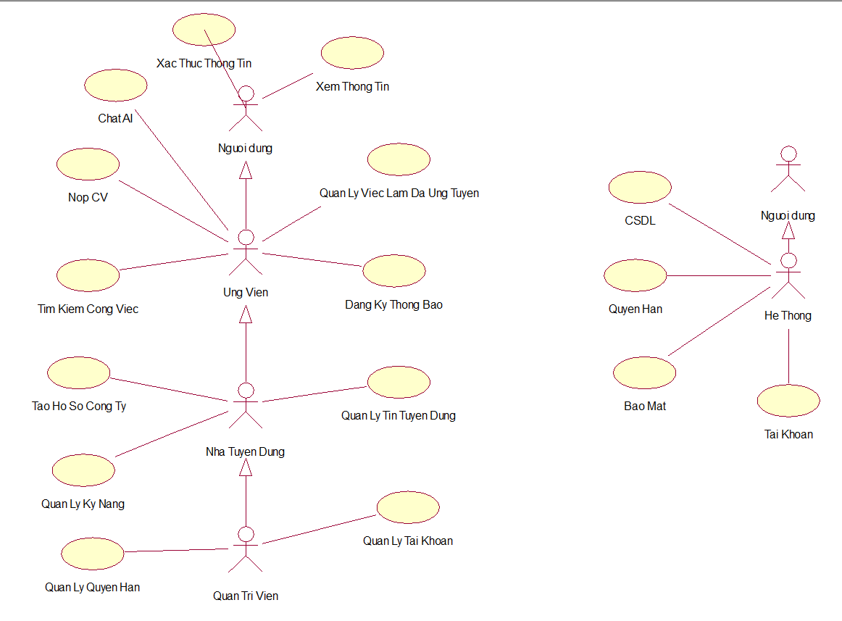
Hình 2.2. Biểu đồ use case tổng quan
2.3.1.2. Đặc tả use case Đăng nhập
Hình 2.3. Biểu đồ use case Đăng nhập
Mã Use case: | UC_01 |  | Tên Use case |  | Đăng nhập
Tác nhân: | Ứng viên, nhà tuyển dụng, quản trị viên
Mô tả vắn tắt: | Use case cho phép người dùng đăng nhập vào hệ thống với email và mật khẩu đã đăng ký trước đó.
Tiền điều kiện: | Người dùng đã đăng ký tài khoản trước đó
Luồng cơ bản: | # | Thực hiện bởi |  | Hành động
 | 1 | Người dùng |  | Truy cập vào website, kích chọn “Đăng nhập” trên trang chủ hệ thống
 | 2 | Hệ thống |  | Mở cửa sổ đăng nhập vào hệ thống.
 | 3 | Người dùng |  | Nhập email và mật khẩu,  kích vào nút “Đăng nhập”
 | 4 | Hệ thống |  | Kiểm tra tên và mật khẩu đã nhập với dữ liệu trong CSDL bảng users  Hiển thị màn hình làm việc tương ứng với quyền truy cập của người dùng đó.
Luồng rẽ nhánh: | # | Thực hiện bởi |  | Hành động
 | 3a | Người dùng |  | Nếu kích chọn biểu tượng Trang chủ thì quay lại màn hình chính, use case kết thúc
 | 4a | Hệ thống |  | Nếu thông tin người dùng nhập vào không khớp với thông tin có trong CSDL, hiển thị một thông báo lỗi yêu cầu người dùng kiểm tra và nhập lại thông tin. Quay lại bước 3
 | * | Hệ thống |  | Nếu không kết nối được với cơ sở dữ liệu. Hiển thị một thông báo lỗi. Use case kết thúc.
Hậu điều kiện: | Nếu use case thành công, người dùng sẽ được truy cập vào hệ thống. Nếu không, trạng thái của hệ thống không thay đổi.
Yêu cầu đặc biệt: | Không
Các điểm mở rộng: | Không
Bảng 2.5. Đặc tả use case Đăng nhập
2.3.1.3. Đặc tả use case Nộp CV trực tuyến
Hình 2.4. Biểu đồ use case Nộp CV trực tuyến
Mã Use case: | UC_02 |  | Tên Use case: |  | Nộp CV trực tuyến
Tác nhân: | Ứng viên
Mô tả vắn tắt: | Use case này cho phép người dùng nộp CV ứng tuyển trực tuyến vào vị trí tuyển dụng
Tiền điều kiện: | Người dùng đã đăng nhập tài khoản vào hệ thống
Luồng cơ bản: | # | Thực hiện bởi |  | Hành động
 | 1 | Người dùng |  | Kích chọn một tin tuyển dụng
 | 2 | Hệ thống |  | Truy vấn CSDL bảng jobs và hiện lên mà hình thông tin chi tiết của tin tuyển dụng
 | 3 | Người dùng |  | Kích chọn “Ứng tuyển ngay”
 | 4 | Hệ thống |  | Hiển thị form Ứng tuyển vị trí
 | 5 | Người dùng |  | Kích chọn “Tải lên từ thiết bị”, chọn file CV cần tải lên
 | 6 | Hệ thống |  | Hiển thị lại form ứng tuyển
 | 7 | Người dùng |  | Kích chọn “Ứng tuyển”
 | 8 | Hệ thống |  | Cập nhật bảng resumes trong CSDL, hiển thị thông báo “Ứng tuyển thành công. Chúng tôi sẽ sớm liên hệ với bạn” và quay lại màn hình thông tin chi tiết của tin tuyển dụng
Luồng rẽ nhánh: | # | Thực hiện bởi |  | Hành động
 | 5a | Người dùng |  | Nếu kích chọn “X” hoặc “Hủy” thì quay lại màn hình thông tin chi tiết của tin tuyển dụng
 | 6a | Hệ thống |  | Nếu file không đúng định dạng, hệ thống hiển thị thông báo “File không hợp lệ”, quay lại bước 5
 | * | Hệ thống |  | Nếu không kết nối được với cơ sở dữ liệu. Hiển thị một thông báo lỗi. Use case kết thúc.
Hậu điều kiện: | Nếu use case thành công, bảng resumes trong CSDL sẽ được cập nhật. Nếu không, trạng thái của hệ thống không thay đổi.
Yêu cầu đặc biệt: | Không
Các điểm mở rộng: | Không
Bảng 2.6. Bảng đặc tả use case Nộp CV trực tuyến
2.3.1.4. Đặc tả use case Quản lý việc đã ứng tuyển
Hình 2.5. Biểu đồ use case Quản lý việc đã ứng tuyển
Mã Use case: | UC_03 |  | Tên Use case: |  | Quản lý việc đã ứng tuyển
Tác nhân: | Ứng viên
Mô tả vắn tắt: | Use case này cho phép người dùng xem mô tả công việc, cập nhật hồ sơ hoặc rút hồ sơ đã nộp
Tiền điều kiện: | Người dùng đã đăng nhập tài khoản vào hệ thống và đã nộp ít nhất một CV
Luồng cơ bản: | # | Thực hiện bởi |  | Hành động
 | 1 | Người dùng |  | Kích chọn “Hồ sơ tuyển dụng” trên trang Thông tin người dùng
 | 2 | Hệ thống |  | Truy vấn CSDL bảng resumes và hiển thị lên màn hình danh sách các CV người dùng đã nộp
 | 3 | Xem mô tả công việc
 | 3.1 | Người dùng |  | Kích chọn “Xem mô tả công việc” trên một CV
 | 3.2 | Hệ thống |  | Truy vấn CSDL bảng jobs và hiển thị thông tin chi tiết của công việc mà CV này đã ứng tuyển
 | 4 | Cập nhật CV
 | 4.1 | Người dùng |  | Kích chọn “Cập nhật hồ sơ” trên một CV
 | 4.2 | Hệ thống |  | Hiển thị form cập nhật hồ sơ
 | 4.3 | Người dùng |  | Kích chọn “Tải lên từ thiết bị”, chọn file CV cần cập nhật
 | 4.4 | Hệ thống |  | Hiển thị lại form cập nhật hồ sơ
 | 4.5 | Người dùng |  | Kích chọn “Cập nhật”
 | 4.6 | Hệ thống |  | Cập nhật bảng resumes trong CSDL và quay lại màn hình danh sách các CV nộp
 | 5 | Rút CV
 | 5.1 | Người dùng |  | Kích chọn “Rút hồ sơ” trên một CV
 | 5.2 | Hệ thống |  | Hiển thị thông báo “Bạn có chắc chắn muốn rút hồ sơ không? Thao tác này không thể thu hồi”
 | 5.3 | Người dùng |  | Kích chọn “Xác nhận xóa”
 | 5.4 | Hệ thống |  | Cập nhật bảng resumes trong CSDL và quay lại màn hình danh sách các CV đã nộp
Luồng rẽ nhánh: | # | Thực hiện bởi |  | Hành động
 | 4.3a | Người dùng |  | Nếu kích chọn “X” hoặc “Hủy”thì quay lại màn hình sách các CV đã nộp.
 | 4.4a | Hệ thống |  | Nếu file không đúng định dạng, hệ thống hiển thị thông báo “File không hợp lệ”, quay lại bước 4.3
 | 5.3a | Người dùng |  | Nếu kích chọn “Hủy” thì quay lại màn hình sách các CV đã nộp.
 | * | Hệ thống |  | Nếu không kết nối được với cơ sở dữ liệu. Hiển thị một thông báo lỗi. Use case kết thúc.
Hậu điều kiện: | Không
Yêu cầu đặc biệt: | Không
Các điểm mở rộng: | Không
Bảng 2.7. Bảng đặc tả use case Quản lý việc đã ứng tuyển
2.3.1.5. Đặc tả use case Đăng ký thông báo
Hình 2.6. Biểu đồ use case Đăng ký thông báo
Mã Use case: | UC_04 |  | Tên Use case: |  | Đăng ký thông báo
Tác nhân: | Ứng viên
Mô tả vắn tắt: | Use case này cho phép người dùng đăng ký nhận thông báo về các công việc phù hợp với kỹ năng
Tiền điều kiện: | Người dùng đã đăng nhập tài khoản vào hệ thống và chưa đăng ký thông báo
Luồng cơ bản: | # | Thực hiện bởi |  | Hành động
 | 1 | Người dùng |  | Kích chọn “Đăng ký thông báo”
 | 2 | Hệ thống |  | Truy vấn CSDL bảng subscribers, subscriber_skills  và hiển thị lên màn hình thông báo “Chưa đăng ký nhận thông báo” (chưa đăng ký thông báo nên bảng subscribers chưa có thông tin của người dùng)
 | 3 | Người dùng |  | Kích chọn “Đăng ký ngay”
 | 4 | Hệ thống |  | Hiển thị form Đăng ký nhận thông báo
 | 5 | Người dùng |  | Kích chọn “Chọn kỹ năng”
 | 6 | Hệ thống |  | Truy vấn CSDL bảng skills và hiển thị lên màn hình danh sách các kỹ năng
 | 7 | Người dùng |  | Tích chọn các kỹ năng yêu cầu và ấn “Xác nhận”
 | 8 | Hệ thống |  | Hiển thị lại màn hình thông báo
 | 9 | Người dùng |  | Kích chọn “Đăng ký”
 | 10 | Hệ thống |  | Cập nhật bảng subscriber_skills trong CSDL và hiển thị thông báo “Đăng ký nhận thông báo thành công”, hiển thị lại màn hình đã đăng ký thành công
Luồng rẽ nhánh: | # | Thực hiện bởi |  | Hành động
 | 5a,9a | Người dùng |  | Nếu kích chọn “Hủy” thì quay lại màn hình thông báo.
 | 7a | Người dùng |  | Nếu kích chọn “X” thì quay lại màn hình thông báo.
 | * | Hệ thống |  | Nếu không kết nối được với cơ sở dữ liệu. Hiển thị một thông báo lỗi. Use case kết thúc.
Hậu điều kiện: | Nếu use case thành công, bảng subscribers và subscriber_skills trong CSDL sẽ được cập nhật. Nếu không, trạng thái của hệ thống không thay đổi.
Yêu cầu đặc biệt: | Không
Các điểm mở rộng: | Không
Bảng 2.8. Đặc tả use case Đăng ký thông báo
2.3.1.6. Đặc tả use case Tìm kiếm công việc
Hình 2.7. Biểu đồ use case Tìm kiếm công việc
Mã Use case: | UC_05 |  | Tên use case: |  | Tìm kiếm công việc
Tác nhân: | Ứng viên, nhà quản trị, quản trị viên
Mô tả vắn tắt: | Use case này cho phép người dùng tìm kiếm công việc theo từ khóa
Tiền điều kiện: | Không
Luồng cơ bản: | # | Thực hiện bởi |  | Hành động
 | 1 | Người dùng |  | Truy cập vào trang Việc làm trên website và nhập tên công việc vào ô tìm kiếm
 | 2 | Hệ thống |  | Truy vấn CSDL bảng jobs  và hiển thị lên màn hình danh sách những công việc có tên phù hợp
 | 3 | Tìm kiếm mở rộng
 | 3.1 | Người dùng |  | Kích chọn “Mở rộng”
 | 3.2 | Hệ thống |  | Mở rộng form tìm kiếm thêm khung tìm kiếm Tên công ty, Level và Địa điểm
 | 3.3 | Ngườ dùng |  | Nhập các trường dữ liệu cần tìm kiếm
 | 3.4 | Hệ thống |  | Truy vấn CSDL bảng jobs, bảng companies và hiển thị lên màn hình những công việc phù hợp.
Luồng rẽ nhánh: | # | Thực hiện bởi |  | Hành động
 | 2a, 3.4a | Hệ thống |  | Nếu nhập trường dữ liệu không phù hợp thì hệ thống hiện thông báo “Không tìm thấy công việc nào”
 | 4 | Người dùng |  | Nếu kích chọn “Làm lại”, use case sẽ kết thúc.
 | * | Hệ thống |  | Nếu không kết nối được với cơ sở dữ liệu. Hiển thị một thông báo lỗi. Use case kết thúc.
Hậu điều kiện: | Nếu use case thành công, hệ thống sẽ hiện những công việc cần tìm kiếm. Nếu không, trạng thái của hệ thống không thay đổi.
Yêu cầu đặc biệt: | Không
Các điểm mở rộng: | Không
Bảng 2.9. Đặc tả use case Tìm kiếm công việc
2.3.1.7. Đặc tả use case Tạo hồ sơ công ty
Hình 2.8. Biểu đồ use case Tạo hồ sơ công ty
Mã Use case: | UC_06 |  | Tên Use case: |  | Tạo hồ sơ công ty
Tác nhân: | Nhà tuyển dụng
Mô tả vắn tắt: | Use case cho phép người dùng tạo 1 hồ sơ công ty khi chưa tạo công ty
Tiền điều kiện: | Không
Luồng cơ bản: | # | Thực hiện bởi |  | Hành động
 | 1 | Người dùng |  | Kích chọn “Tuyển dụng”
 | 2 | Hệ thống |  | Truy vấn CSDL bảng companies, company_logos và hiện lên mà hình thông báo “Bạn chưa có công ty”(chưa tạo công ty nên bảng companies,company_logos chưa có thông tin của người dùng)
 | 3 | Người dùng |  | Kích chọn “Tạo công ty”
 | 4 | Hệ thống |  | Hiển thị biểu mẫu điền thông tin gồm các thông tin: Tên công ty, mô tả, địa chỉ, logo
 | 5 | Người dùng |  | Điền thông tin công ty và kích chọn “Thêm”
 | 6 | Hệ thống |  | Cập nhật bảng companies và company_logos và hiển thị thông báo “Tạo công ty thành công”, hiển thị thông tin công ty lên màn hình
Luồng rẽ nhánh: | # | Thực hiện bởi |  | Hành động
 | 3a | Người dùng |  | Nếu kích chọn “Quay về trang chủ” thì quay lại màn hình trang chủ.
 | 5b | Người dùng |  | Nếu kích chọn “X” hoặc “Hủy” thì quay lại màn hình thông báo.
 | 6a | Hệ thống |  | Nếu file logo công ty tải lên không đúng định dạng hoặc nhập thiếu thông tin công ty thì hiển thị thông báo lỗi, quay lại bước 5
 | * | Hệ thống |  | Nếu không kết nối được với cơ sở dữ liệu. Hiển thị một thông báo lỗi. Use case kết thúc.
Hậu điều kiện: | Nếu use case thành công, bảng companies và company_logos trong CSDL sẽ được cập nhật. Nếu không, trạng thái của hệ thống không thay đổi.
Yêu cầu đặc biệt: | Không
Các điểm mở rộng: | Không
Bảng 2.10. Đặc tả use case Tạo hồ sơ công ty
2.3.1.8. Đặc tả use case Quản lý tin tuyển dụng
Hình 2.9. Biểu đồ use case Quản lý tin tuyển dụng
Mã Use case: | UC_07 |  | Tên Use case: |  | Quản lý tin tuyển dụng
Tác nhân: | Nhà tuyển dụng
Mô tả vắn tắt: | Use case cho phép người dùng xem, thêm, sửa, xóa tin tuyển dụng của công ty sở hữu
Tiền điều kiện: | Người dùng đã đăng nhập tài khoản vào hệ thống với quyền nhà tuyển dụng hoặc admin và đã tạo hồ sơ công ty
Luồng cơ bản: | # | Thực hiện bởi |  | Hành động
 | 1 | Người dùng |  | Truy cập vào trang Tuyển dụng của website, kích chọn “Công việc”
 | 2 | Hệ thống |  | Truy vấn CSDL bảng jobs và hiển thị danh sách các tin tuye dụng của công ty người dùng đã đăng
 | 3 | Thêm công việc
 | 3.1 | Người dùng |  | Kích chọn “Thêm mới”
 | 3.2 | Hệ thống |  | Hiển thị form Thêm công việc gồm với các trường thông tin: Tên công việc, địa điểm, mức lương, số lượng, trình độ, ngày bắt đầu, ngày kết thúc, trạng thái, Miêu tả công việc, kỹ năng yêu cầu
 | 3.3 | Người dùng |  | Nhập đầy đủ thông tin công việc mới cần điền, kích chọn “Chọn kỹ năng”
 | 3.4 | Hệ thống |  | Truy cập bảng CSDL bảng skills và hiển thị lên màn hình danh sách kỹ năng
 | 3.5 | Người dùng |  | Tích chọn các kỹ năng cần, ấn “Xác nhận”
 | 3.6 | Hệ thống |  | Quay lại form Thêm công việc
 | 3.7 | Người dùng |  | Kích chọn “Thêm mới”
 | 3.8 | Hệ thống |  | Cập nhật CSDL bảng jobs, jobs_skills và hiển thị thông báo “Tạo công việc mới thành công”, quay lại màn hình danh sách các công việc lên màn hình
 | 4 | Chỉnh sửa công việc
 | 4.1 | Người dùng |  | Kích chọn biểu tượng sửa trên một dòng công việc
 | 4.2 | Hệ thống |  | Truy vấn bảng job, skills, job_skill và hiển thị form Chỉnh sửa công việc và các thông tin cũ
 | 4.3 | Người dùng |  | Nhập các thông tin mới cần sửa, kích chọn “Chỉnh sửa kỹ năng”
 | 4.4 | Hệ thống |  | Truy cập bảng CSDL bảng skills và hiển thị lên màn hình danh sách kỹ năng
 | 4.5 | Người dùng |  | Tích hoặc bỏ chọn các kỹ năng cần, ấn “Xác nhận”
 | 4.6 | Hệ thống |  | Quay lại form Chỉnh sửa công việc
 | 4.7 | Người dùng |  | Kích chọn “Cập nhật”
 | 4.8 | Hệ thống |  | Cập nhật CSDL bảng jobs, jobs_skills và hiển thị thông báo “Cập nhật công việc mới thành công”, quay lại màn hình danh sách các công việc lên màn hình
 | 5 | Xóa công việc
 | 5.1 | Người dùng |  | Kích chọn biểu tượng xóa trên một dòng công việc
 | 5.2 | Hệ thống |  | Hiển thị thông báo “Bạn có chắc muốn xóa công việc này?”
 | 5.3 | Người dùng |  | Kích chọn “Xác nhận xóa”
 | 5.4 | Hệ thống |  | Cập nhật CSDL bảng jobs, jobs_skills và hiển thị thông báo “Xóa công việc thành công”, quay lại màn hình danh sách các công việc lên màn hình
Luồng rẽ nhánh: | # | Thực hiện bởi |  | Hành động
 | 3.3a, 4.3a, 5.2a | Người dùng |  | Nếu kích chọn “Hủy” thì quay lại màn hình danh sách các công việc của công ty.
 | 3.8a, 4.8a | Hệ thống |  | Nếu điền thiếu thông tin thì khi ấn “Thêm mới” hoặc “Cập nhật” sẽ hiển thị thông báo lỗi, quay lại bước 3.3/4.3
 | 3.5a, 4.5a | Người dùng |  | Nếu kích chọn “X” thì quay lại màn hình form “Thêm công việc”, “Chỉnh sửa công việc” tương ứng
 | * | Hệ thống |  | Nếu không kết nối được với cơ sở dữ liệu. Hiển thị một thông báo lỗi. Use case kết thúc.
Hậu điều kiện: | Nếu use case thành công, bảng jobs và jobs_skills trong CSDL sẽ được cập nhật. Nếu không, trạng thái của hệ thống không thay đổi.
Yêu cầu đặc biệt: | Không
Các điểm mở rộng: | Không
Bảng 2.11. Đặc tả use case Quản lý tin tuyển dụng
2.3.1.9. Đặc tả use case Quản lý kỹ năng
Hình 2.10. Biểu đồ use case Quản lý kỹ năng
Mã Use case: | UC_08 |  | Tên Use case: |  | Quản lý kỹ năng
Tác nhân: | Quản trị viên
Mô tả vắn tắt: | Use case này cho phép quản trị viên xem, thêm, sửa, xóa các kỹ năng
Tiền điều kiện: | Người dùng đã đăng nhập tài khoản vào hệ thống với quyền quản trị viên
Luồng cơ bản: | # | Thực hiện bởi |  | Hành động
 | 1 | Người dùng |  | Kích chọn “Quản lý kỹ năng” trên trang Quản trị
 | 2 | Hệ thống |  | Truy vấn CSDL bảng skills và hiển thị ra màn hình danh sách các kỹ năng
 | 3 | Thêm kỹ năng
 | 3.1 | Người dùng |  | Kích chọn “Thêm kỹ năng”
 | 3.2 | Hệ thống |  | Hiển thị form Thêm kỹ năng gồm Tên kỹ năng
 | 3.3 | Người dùng |  | Nhập tên kỹ năng, kích chọn “Thêm”
 | 3.4 | Hệ thống |  | Cập nhật CSDL bảng skills, hiển thị thông báo “Tạo kỹ năng thành công” và quay lại màn hình danh sách kỹ năng
 | 4 | Chỉnh sửa kỹ năng
 | 4.1 | Người dùng |  | Kích chọn biểu tượng chỉnh sửa trên một dòng kỹ năng
 | 4.2 | Hệ thống |  | Hiển thị form Chỉnh sửa kỹ năng gồm Tên kỹ năng
 | 4.3 | Người dùng |  | Nhập tên kỹ năng mới, kích chọn “Lưu thay đổi”
 | 4.4 | Hệ thống |  | Cập nhật CSDL bảng skills, hiển thị thông báo “Cập nhật kỹ năng thành công” và quay lại màn hình danh sách kỹ năng
 | 5 | Xóa kỹ năng
 | 5.1 | Người dùng |  | Kích chọn biểu tượng xóa trên một dòng kỹ năng
 | 5.2 | Hệ thống |  | Hiển thị thông báo “Bạn có chắc chắn muốn xóa?”
 | 5.3 | Người dùng |  | Kích chọn “Xác nhận xóa”
 | 5.4 | Hệ thống |  | Cập nhật CSDL bảng skills, hiển thị thông báo “Xóa kỹ năng thành công” và quay lại màn hình danh sách kỹ năng
Luồng rẽ nhánh: | # | Thực hiện bởi |  | Hành động
 | 3.3a, 4.3a,  5.3a | Người dùng |  | Nếu kích chọn “X” hoặc “Hủy thì quay lại màn hình danh sách kỹ năng
 | 3.4a | Hệ thống |  | Nếu người dùng nhập tên kỹ năng đã tồn tại thì hệ thống sẽ hiển thị thông báo “Kỹ năng này đã tồn tại”
 | 3.3b, 4.3b | Hệ thống |  | Nếu người dùng nhập thiếu tên kỹ năng thì hiển thị thông báo “Vui lòng điền vào trường này”
 | * | Hệ thống |  | Nếu không kết nối được với cơ sở dữ liệu. Hiển thị một thông báo lỗi. Use case kết thúc.
Hậu điều kiện: | Nếu use case thành công, bảng skills trong CSDL sẽ được cập nhật. Nếu không, trạng thái của hệ thống không thay đổi.
Yêu cầu đặc biệt: | Không
Các điểm mở rộng: | Không
Bảng 2.12. Đặc tả use case Quản lý kỹ năng
2.3.1.10. Đặc tả use case Quản lý tài khoản
Hình 2.11. Biểu đồ use case Quản lý tài khoản
Mã Use case: | UC_09 |  | Tên Use case: |  | Quản lý tài khoản
Tác nhân: | Quản trị viên
Mô tả vắn tắt: | Use case này cho phép quản trị viên xem, thêm, sửa, xóa các tài khoản người dùng
Tiền điều kiện: | Người dùng đã đăng nhập tài khoản vào hệ thống với quyền quản trị viên
Luồng cơ bản: | # | Thực hiện bởi |  | Hành động
 | 1 | Người dùng |  | Truy cập vào trang Quản trị trên website, kích chọn “Tài khoản”
 | 2 | Hệ thống |  | Truy vấn CSDL bảng users và hiển thị ra màn hình danh sách các tài khoản người dùng
 | 5 | Thêm tài khoản
 | 5.1 | Người dùng |  | Kích chọn “Thêm người dùng”
 | 5.2 | Hệ thống |  | Hiển thị form Thêm người dùng mới gồm: Họ và tên, email, mật khẩu, ngày sinh, địa chỉ, giới tính, công ty, vai trò
 | 5.3 | Người dùng |  | Nhập thông tin người dùng mới, kích chọn “Tạo người dùng”
 | 5.4 | Hệ thống |  | Cập nhật CSDL bảng users và hiển thị thông báo “Tạo người dùng thành công” và quay lại màn hình danh sách tài khoản
 | 6 | Chỉnh sửa tài khoản
 | 6.1 | Người dùng |  | Kích chọn biểu tượng chỉnh sửa trên một dòng tài khoản
 | 6.2 | Hệ thống |  | Truy vấn bảng users và hiển thị form Chỉnh sửa người dùng gồm các thông tin cũ: Họ và tên, email, mật khẩu, ngày sinh, địa chỉ, giới tính, công ty, vai trò
 | 6.3 | Người dùng |  | Nhập thông tin người dùng mới, kích chọn “Cập nhật”
 | 6.4 | Hệ thống |  | Cập nhật CSDL bảng users và hiển thị thông báo “Cập nhật người dùng thành công” và quay lại màn hình danh sách tài khoản
 | 7 | Xóa tài khoản
 | 7.1 | Người dùng |  | Kích chọn biểu tượng xóa trên một dòng tài khoản
 | 7.2 | Hệ thống |  | Hiển thị thông báo “Bạn có chắc chắn muốn xóa?”
 | 7.3 | Người dùng |  | Kích chọn “Xác nhận xóa”
 | 7.4 | Hệ thống |  | Cập nhật CSDL bảng users và hiển thị thông báo “Xóa người dùng thành công” và quay lại màn hình danh sách tài khoản
Luồng rẽ nhánh: | # | Thực hiện bởi |  | Hành động
 | 5.3a, 6.3a,  7.3a | Người dùng |  | Nếu kích chọn “X” hoặc “Hủy” thì quay lại màn hình danh sách tài khoản.
 | 5.4a | Hệ thống |  | Nếu người dùng nhập thiếu thông tin, hệ thống sẽ hiển thị thông báo “Tạo người dùng thất bại”
 | * | Hệ thống |  | Nếu không kết nối được với cơ sở dữ liệu. Hiển thị một thông báo lỗi. Use case kết thúc.
Hậu điều kiện: | Nếu use case thành công, bảng users trong CSDL sẽ được cập nhật. Nếu không, trạng thái của hệ thống không thay đổi.
Yêu cầu đặc biệt: | Không
Các điểm mở rộng: | Không
Bảng 2.13. Đặc tả use case Quản lý tài khoản

2.3.2. Các yêu cầu phi chức năng
Giao diện: Dễ nhìn, dễ thao tác và sử dụng
Hiệu suất: Chương trình phải có tốc độ phản hồi cao, thời gian tải thấp (< 2 giây) và có thể xử lý đa tác vụ.
Tính tin cậy: Chương trình hoạt động ổn định, ít xảy ra lỗi.
Tính bảo mật: Chương trình đảm bảo về dữ liệu người dùng, hạn chế khả năng rò rỉ dữ liệu nội bộ.
Khả năng bảo trì: Chương trình có thể dễ dàng sửa lỗi, nâng cấp và mở rộng chức năng.

CHƯƠNG 3: THIẾT KẾ HỆ THỐNG CHO WEBSITE TUYỂN DỤNG TALENT BRIDGE

3.1. Khái niệm thiết kế hệ thống
Thiết kế hệ thống là quá trình chuyển hóa các đặc tả yêu cầu phần mềm thành một biểu diễn thiết kế của hệ thống phần mềm cần xây dựng, sao cho người lập trình có thể ánh xạ nó thành một chương trình.
Một số hoạt động chính:
- Nghiên cứu để hiểu vấn đề.
- Chọn một số giải pháp thiết kế và xác định các đặc điểm thô của nó.
- Mô tả trừu tượng cho mỗi giải pháp thiết kế, các sai sót cần phát hiện và chỉnh sửa trước khi lập tài liệu thiết kế chính thức.
Vai trò:
- Là cách duy nhất để chuyển hóa một cách chính xác các yêu cầu của khách hàng thành mô hình thiết kế hệ thống phần mềm cuối cùng làm cơ sở cho việc triển khai chương trình phần mềm.
- Là công cụ giao tiếp giữa các nhóm cùng tham gia phát triển sản phẩm, quản lý rủi ro, đạt được phần mềm hiệu quả.
- Là tài liệu cung cấp đầy đủ các thông tin cần thiết cho để bảo trì hệ thống.
- Nếu không có thiết kế thì hệ thống không tin cậy dẫn tới nguy cơ thất bại.
- Thiết kế tốt là chìa khóa làm cho phần mềm trở nên hữu hiệu.
Các khái niệm trong thiết kế:
- Trừu tượng (abstraction): chia ra mức cao nhất, mức vừa, mức thấp, có các dạng trừu tượng như trừu tượng thủ tục, trừu tượng dữ liệu, trừu tượng điều khiển.
- Phân rã (Decomposition): Chia nhỏ đối tượng
- Làm mịn (refinement): Chiến lược thiết kế từ trên xuống
- Modul: Chia thành các phần riêng có tên và địa chỉ
- Thủ tục phần mềm (software procedure)
- Che dấu thông tin (information hidding)

3.2. Thiết kế Backend

3.2.1. Các biểu đồ mô tả chức năng
3.2.1.1. Use case Đăng nhập
Hình 3.1. Biểu đồ hoạt động của use case Đăng nhập
Hình 3.2. Biểu đồ hoạt động của use case Đăng nhập
Hình 3.3. Biểu đồ trình tự luồng cơ bản của use case Đăng nhập
Hình 3.4. Biểu đồ trình tự luồng rẽ nhánh của use case Đăng nhập

Hình 3.5. Biểu đồ lớp phân tích use case Đăng nhập
3.2.1.2. Use case Nộp CV trực tuyến
Hình 3.6. Biểu đồ hoạt động use case Nộp CV trực tuyến
Hình 3.7. Biểu đồ trạng thái use case Nộp CV trực tuyến
Hình 3.8. Biểu đồ trình tự luồng cơ bản use case Nộp CV trực tuyến
Hình 3.9. Biểu đồ trình tự luồng rẽ nhánh use case Nộp CV trực tuyến
Hình 3.10. Biểu đồ lớp phân tích use case Nộp CV trực tuyến
3.2.1.3. Use case Quản lý việc đã ứng tuyển
Hình 3.11. Biểu đồ hoạt động use case Quản lý việc đã ứng tuyển
Hình 3.12. Biểu đồ trạng thái use case Quản lý việc đã ứng tuyển
Hình 3.13. Biểu đồ trình tự luồng cơ bản use case Quản lý việc đã ứng tuyển
Hình 3.14. Biểu đồ trình tự luồng rẽ nhánh use case Quản lý việc đã ứng tuyển
Hình 3.15. Biểu đồ lớp phân tích Quản lý việc đã ứng tuyển
3.2.1.4. Use case Đăng ký thông báo
Hình 3.16. Biểu đồ hoạt động use case Đăng ký thông báo
Hình 3.17. Biểu đồ trạng thái use case Đăng ký thông báo
Hình 3.18. Biểu đồ trình tự luồng cơ bản use case Đăng ký thông báo
Hình 3.19. Biểu đồ trình tự luồng rẽ nhánh use case Đăng ký thông báo
Hình 3.20. Biểu đồ lớp phân tích use case Đăng ký thông báo

3.2.1.5. Use case Tìm kiếm công việc
Hình 3.21. Biểu đồ hoạt động use case Tìm kiếm công việc
Hình 3.22. Biểu đồ trạng thái use case Tìm kiếm công việc
Hình 3.23. Biểu đồ trình tự luồng cơ bản use case Tìm kiếm công việc
Hình 3.24. Biểu đồ trình tự luồng rẽ nhánh use case Tìm kiếm công việc
Hình 3.25. Biểu đồ lớp phân tích Tìm kiếm công viêc
3.2.1.6. Use case Tạo hồ sơ công ty
Hình 3.26. Biểu đồ hoạt động use case Tạo hồ sơ công ty
Hình 3.27. Biểu đồ trạng thái use case Tạo hồ sơ công ty
Hình 3.28. Biểu đồ trình tự luồng cơ bản use case Tạo hồ sơ công ty
Hình 3.29. Biểu đồ trình tự luồng rẽ nhánh use case Tạo hồ sơ công ty
Hình 3.30. Biểu đồ lớp phân tích use case Tạo hồ sơ công ty
3.2.1.7. Use case Quản lý tin tuyển dụng
Hình 3.31. Biểu đồ hoạt động use case Quản lý tin tuyển dụng
Hình 3.32. Biểu đồ trạng thái use case Quản lý tin tuyển dụng
Hình 3.33. Biểu đồ trình tự luồng cơ bản use case Quản lý tin tuyển dụng

Hình 3.34. Biểu đồ trình tự luồng rẽ nhánh use case Quản lý tin tuyển dụng
Hình 3.35. Biểu đồ lớp phân tích Quản lý tin tuyển dụng
3.2.1.8. Use case Quản lý kỹ năng
Hình 3.36. Biểu đồ hoạt động use case Quản lý kỹ năng
Hình 3.37. Biểu đồ trạng thái use case Quản lý kỹ năng
Hình 3.38. Biểu đồ trình tự luồng cơ bản use case Quản lý kỹ năng

Hình 3.39. Biểu đồ trình tự luồng rẽ nhánh use case Quản lý kỹ năng
Hình 3.40. Biểu đồ lớp phân tích use case Quản lý kỹ năng

3.2.1.9. Use case Quản lý tài khoản
Hình 3.41. Biểu đồ hoạt động use case Quản lý tài khoản
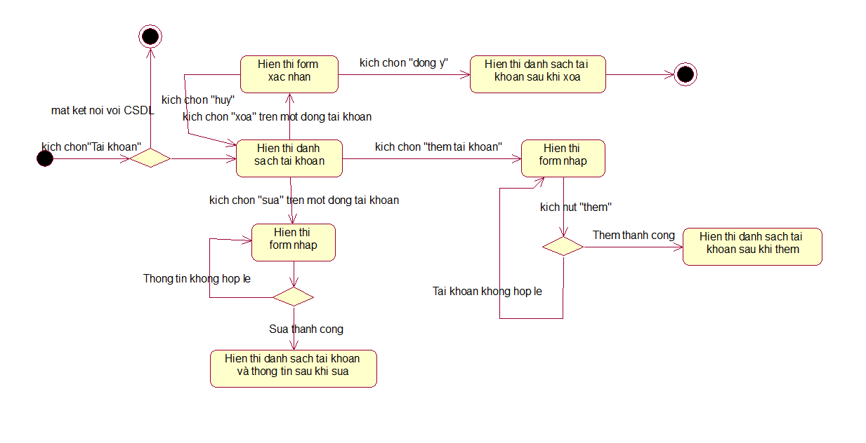
Hình 3.42. Biểu đồ trạng thái use case Quản lý tài khoản
Hình 3.43. Biểu đồ trình tự luồng cơ bản use case Quản lý tài khoản
Hình 3.44. Biểu đồ trình tự luồng rẽ nhánh use case Quản lý tài khoản
Hình 3.45. Biểu đồ lớp phân tích use case Quản lý tài khoản

3.2.2. Thiết kế CSDL
3.2.2.1. Các yêu cầu dữ liệu
Sau quá trình phân tích và thu thập dữ liệu, website tuyển dụng Talent Bridge cần phải lưu trữ các loại lưu dữ liệu sau:
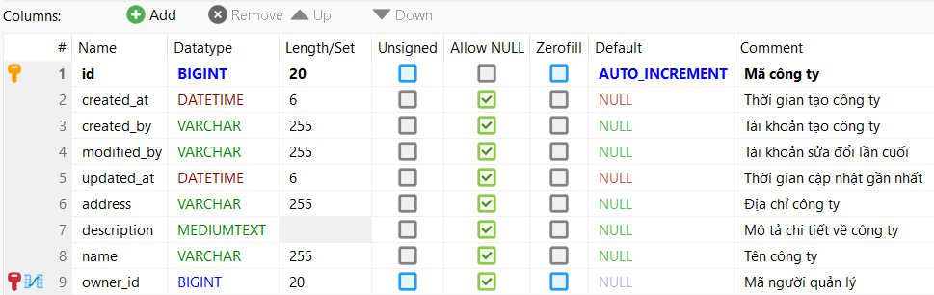
Hình 3.46. Bảng dữ liệu cho companies
Hình 3.47. Bảng dữ liệu cho compny_logo
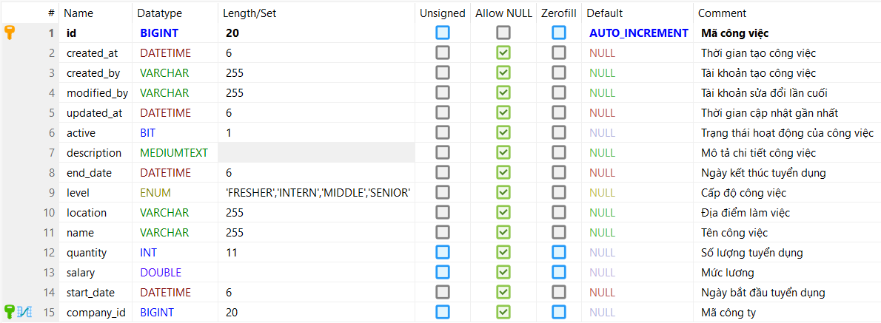
Hình 3.48. Bảng dữ liệu cho jobs
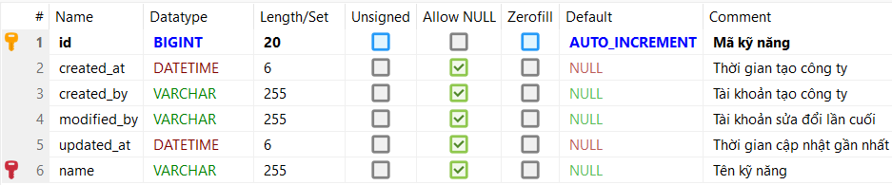
Hình 3.49. Bảng dữ liệu cho skills
Hình 3.50. Bảng dữ liệu cho job_skill
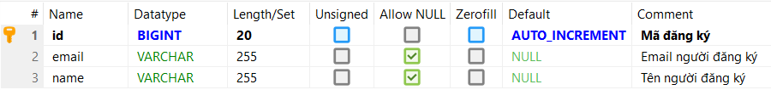
Hình 3.51. Bảng dữ liệu cho subscribers
Hình 3.52. Bảng dữ liệu cho subscriber_skills
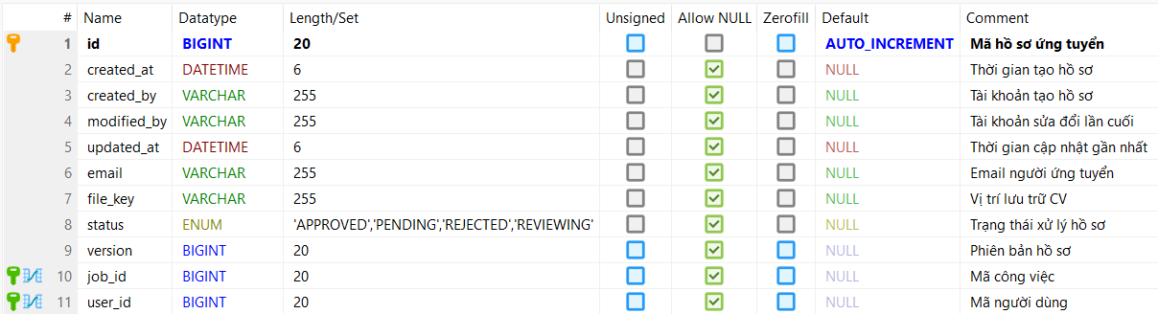
Hình 3.53. Bảng dữ liệu cho resumes
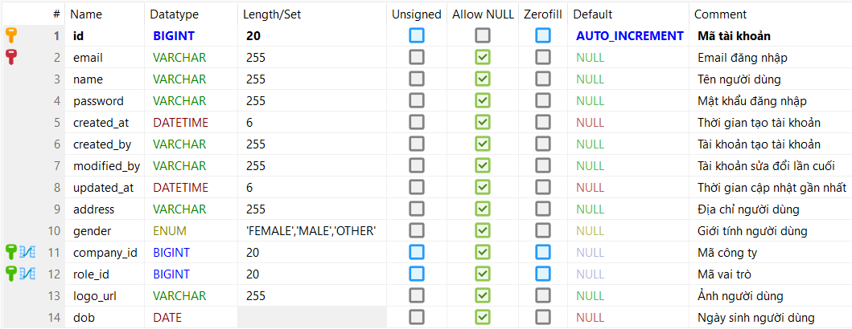
Hình 3.54. Bảng dữ liệu cho users
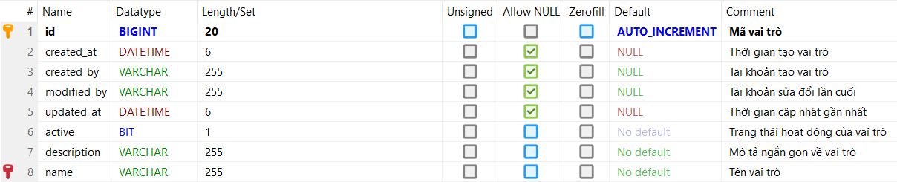
Hình 3.55. Bảng dữ liệu cho roles
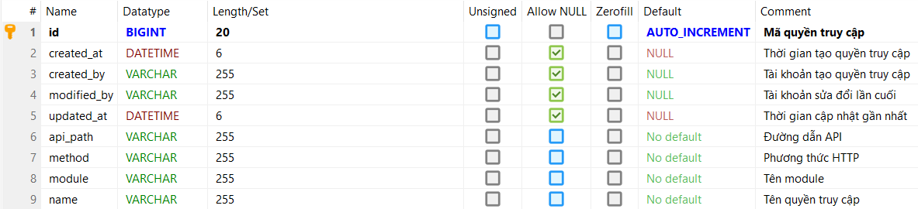
Hình 3.56. Bảng dữ liệu cho permissions
Hình 3.57. Bảng dữ liệu cho roles_permissions

3.2.2.2. Biểu đồ thực thể liên kết

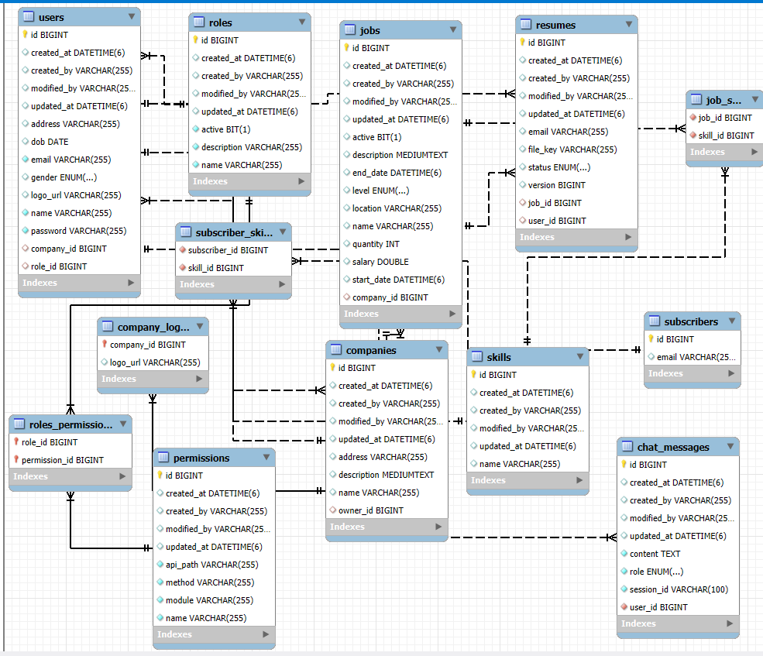
Hình 3.58. Biểu đồ thực thể liên kết mô hình hóa dữ liệu của hệ thống

3.3. Thiết kế Frontend

3.3.1. Use case Đăng Nhập

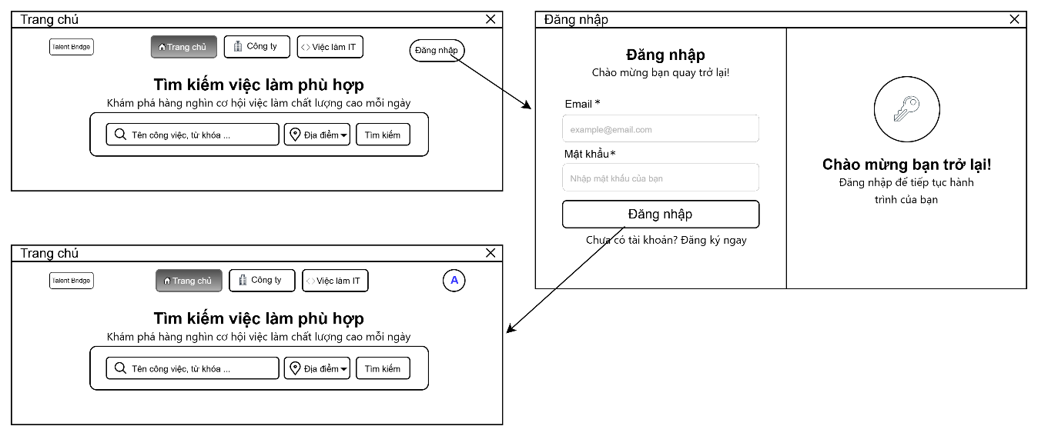
Hình 3.59. Hình dung màn hình của use case Đăng nhập
Hình 3.60. Biểu đồ lớp màn hình của use case Đăng nhập
Hình 3.61. Biểu đồ cộng tác màn hình của use case Đăng nhập

3.3.2. Use case Nộp CV trực tuyến
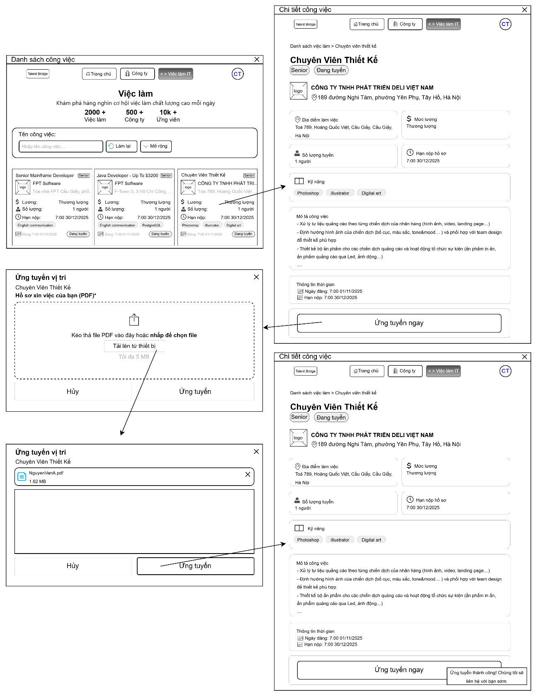
Hình 3.62. Hình dung màn hình của use case Nộp CV trực tuyến
Hình 3.63. Biểu đồ lớp màn hình của use case Nộp CV trực tuyến
Hình 3.64. Biểu đồ cộng tác màn hình của use case Nộp CV trực tuyến

3.3.3. Use case Quản lý việc đã ứng tuyển
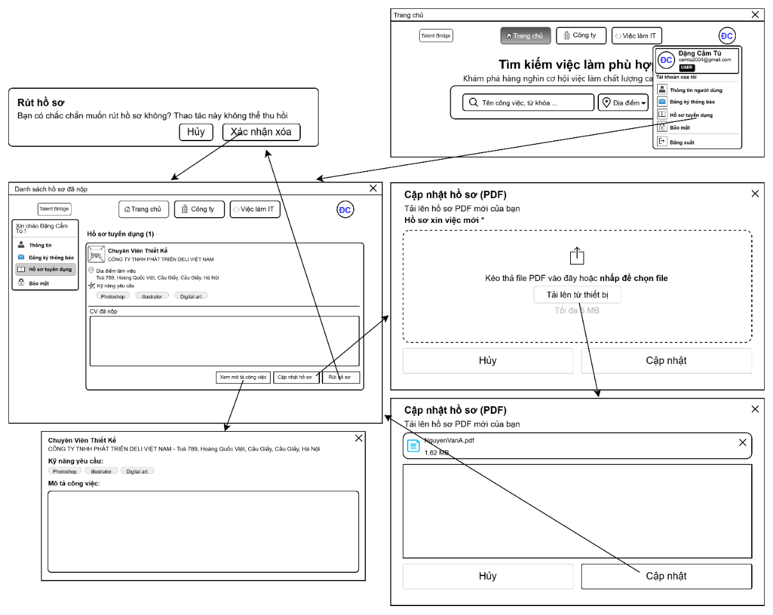
Hình 3.65. Hình dung màn hình của use case Quản lý việc đã ứng tuyển
Hình 3.66. Biểu đồ lớp màn hình của use case Quản lý việc đã ứng tuyển
Hình 3.67. Biểu đồ cộng tác màn hình của use case Quản lý việc đã úng tuyển

3.3.4. Use case Đăng ký thông báo
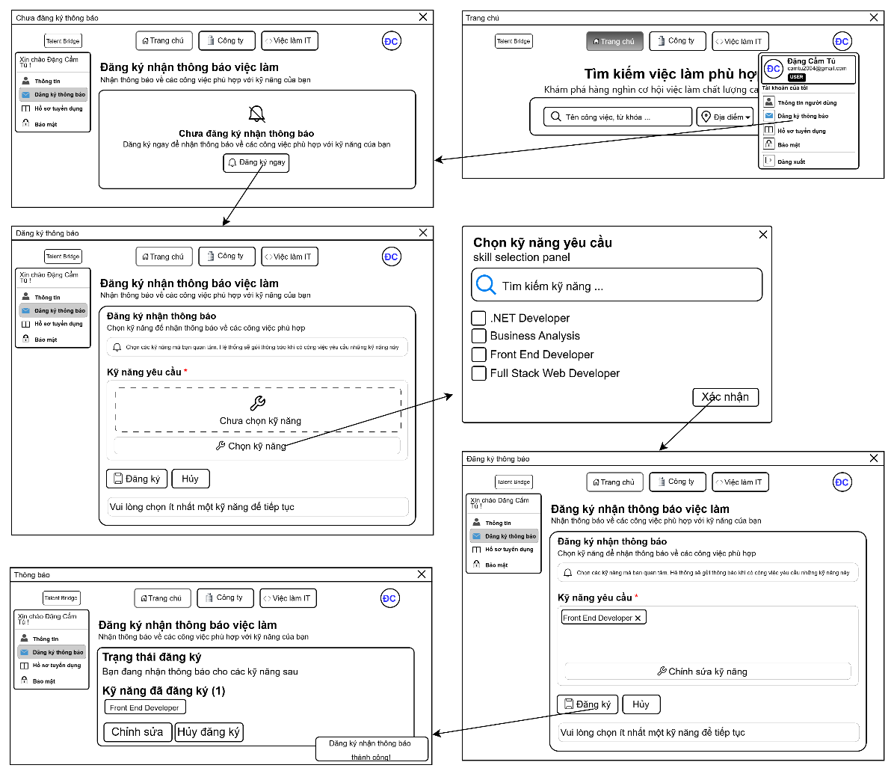
Hình 3.68. Hình dung màn hình của use case Đăng ký thông báo
Hình 3.69. Biểu đồ lớp màn hình của use case Đăng ký thông báo
Hình 3.70. Biểu đồ cộng tác màn hình của use case Đăng ký thông báo

3.3.5. Use case Tìm kiếm công việc
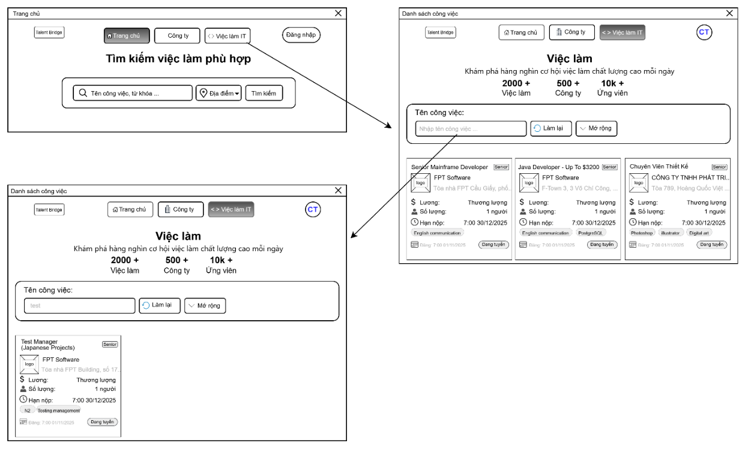
Hình 3.71. Hình dung màn hình của use case Tìm kiếm công việc
Hình 3.72. Biểu đồ lớp màn hình của use case Tìm kiếm công việc
Hình 3.73. Biểu đồ cộng tác màn hình của use case Tìm kiếm công việc

3.3.6. Use case Tạo hồ sơ công ty
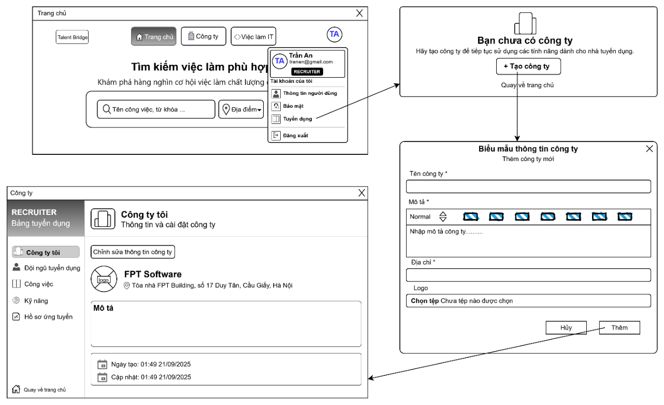
Hình 3.74. Hình dung màn hình use case Tạo hồ sơ công ty
Hình 3.75. Biểu đồ lớp màn hình của use case Tạo hồ sơ công ty
Hình 3.76. Biểu đồ cộng tác màn hình của use case Tạo hồ sơ công ty

3.3.7. Use case Quản lý tin tuyển dụng
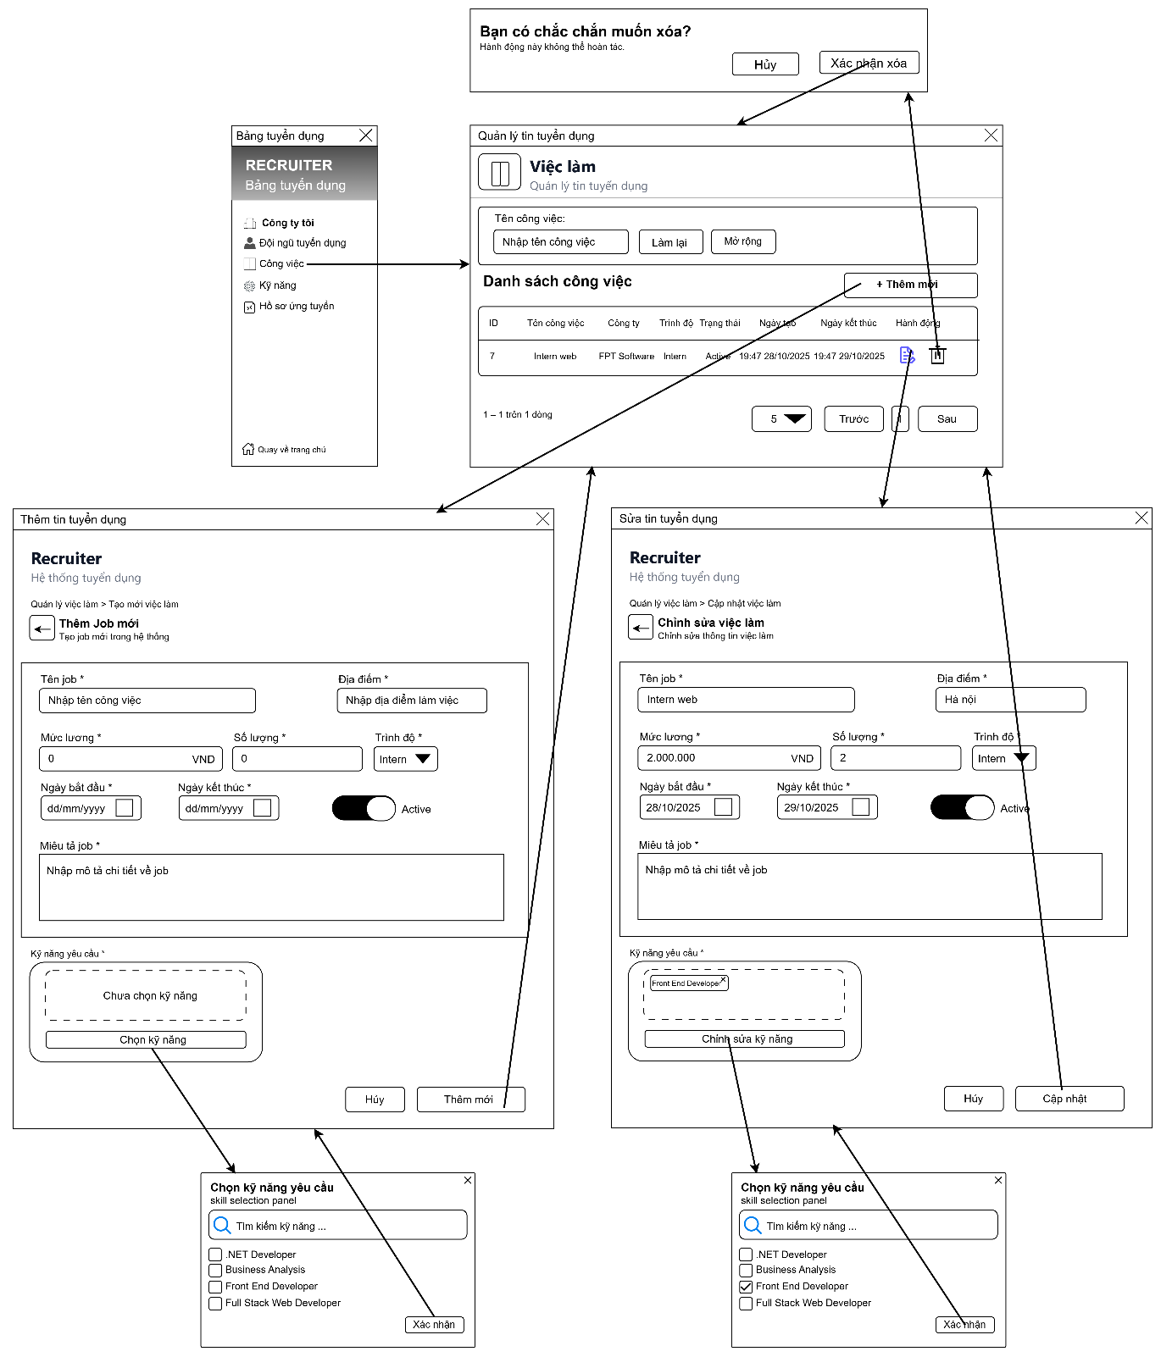
Hình 3.77. Hình dung màn hình use case Quản lý tin tuyển dụng
Hình 3.78. Biểu đồ lớp màn hình của use case Quản lý tin tuyển dung
Hình 3.79. Biểu đồ cộng tác màn ình của use case Quản lý tin tuyển dụng

3.3.8. Use case Quản lý kỹ năng
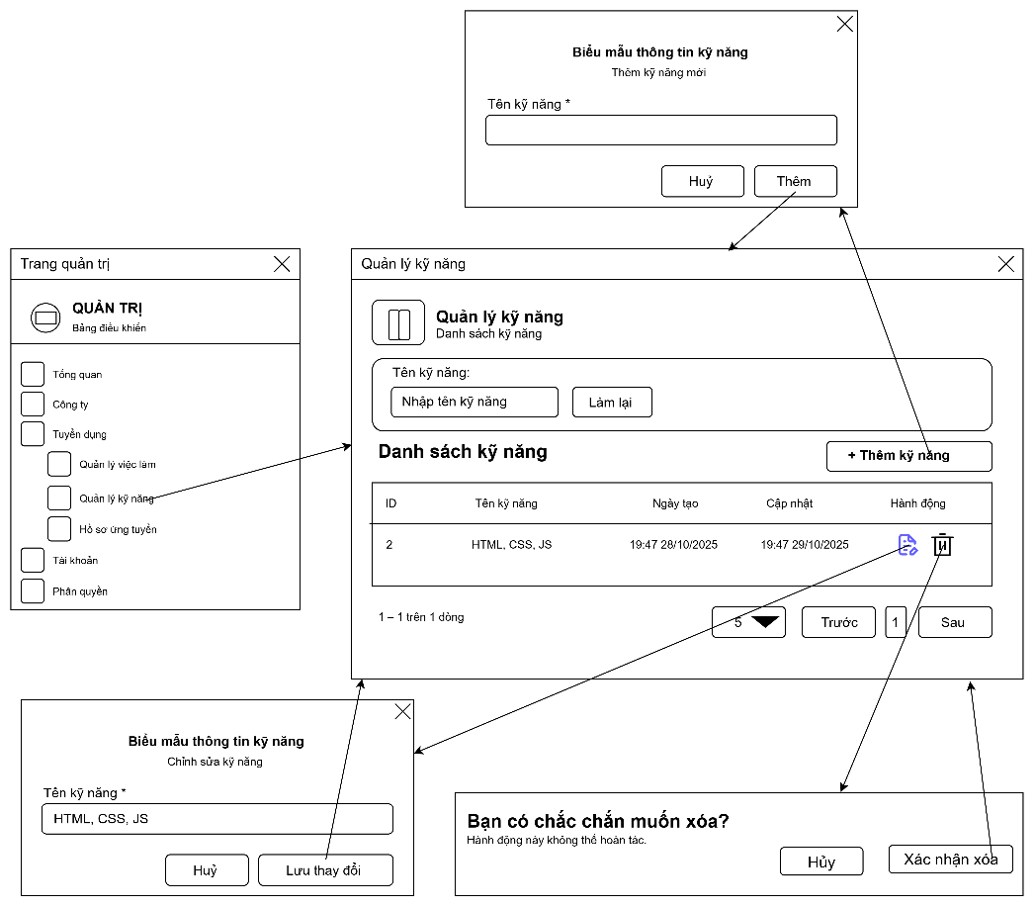
Hình 3.80. Hình dung màn hình use case Quản lý kỹ năng
Hình 3.81. Biểu đồ lớp màn hình của use case Quản lý ky năng
Hình 3.82. Biểu đồ cộng tác màn hình của use case Quản lý ky năng

3.3.9. Use case Quản lý tài khoản
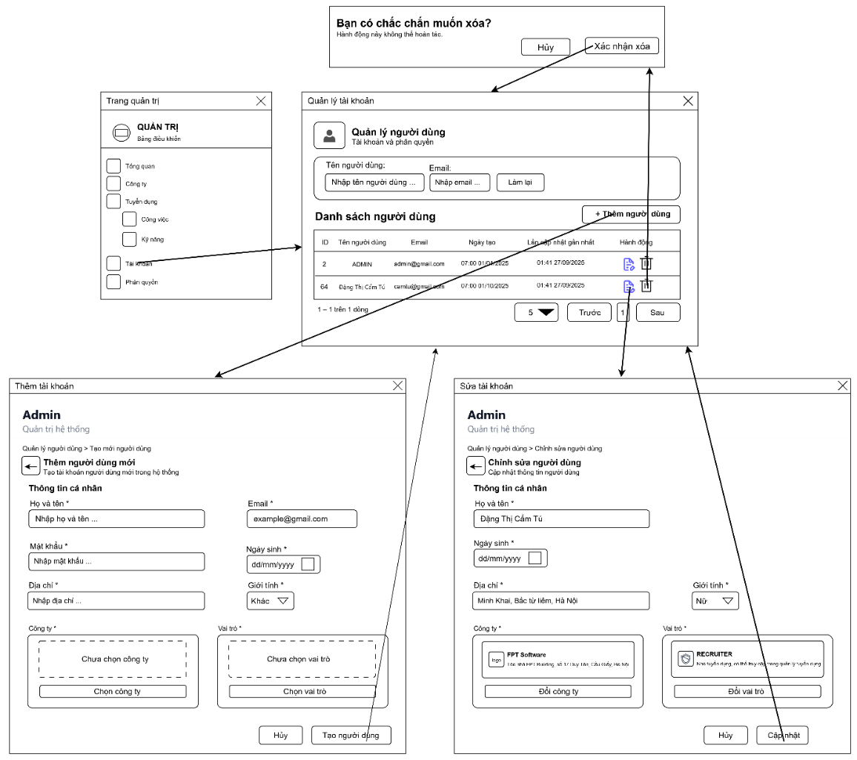
Hình 3.83. Hình dung màn hình use case Quản lý tài khoản
Hình 3.84. Biểu đồ lớp màn hình của use case Quản lý tài khoản
Hình 3.85. Biểu đồ cộng tác màn hình của use case Quản lý tài khoản

CHƯƠNG 4: CÀI ĐẶT WEBSITE TUYỂN DỤNG TALENT BRIDGE

4.1. Các công nghệ được sử dụng

4.1.1. Ngôn ngữ lập trình Java
Java là ngôn ngữ lập trình hướng đối tượng (OOP) mạnh mẽ, bảo mật và độc lập nền tảng, được lựa chọn để phát triển phần Backend của hệ thống Talent Bridge.
- Tính ổn định và hiệu năng: Java, đặc biệt khi kết hợp với Spring Boot, cung cấp một môi trường phát triển ổn định, có khả năng xử lý đồng thời (concurrency) cao và hiệu năng tốt, phù hợp cho một ứng dụng web quy mô doanh nghiệp.
- Hệ sinh thái lớn: Với một cộng đồng phát triển khổng lồ và thư viện phong phú (như Spring Framework), việc tìm kiếm tài liệu, giải quyết vấn đề và tích hợp các công nghệ mới trở nên dễ dàng và nhanh chóng.
- Bảo mật: Các tính năng bảo mật tích hợp sẵn của Java và các framework liên quan (Spring Security) giúp dễ dàng triển khai các cơ chế xác thực và ủy quyền phức tạp (JWT, OAuth2).

4.1.2. AWS và Redis
AWS là dịch vụ lưu trữ đối tượng (Object Storage), linh hoạt, an toàn và có độ khả dụng cao (High Availability). Trong hệ thống Talent Bridge, dịch vụ này được sử dụng để quản lý các tệp tin và hình ảnh không cấu trúc (như CV, ảnh đại diện, tệp đính kèm).
- Độ tin cậy và Khả năng mở rộng: AWS cung cấp khả năng lưu trữ gần như không giới hạn. Nó được thiết kế với độ bền bỉ (Durability) cực cao, đảm bảo dữ liệu người dùng không bị mất mát và hệ thống có thể mở rộng quy mô dễ dàng theo nhu cầu.
- Bảo mật: AWS hỗ trợ các chính sách bảo mật chi tiết, bao gồm mã hóa dữ liệu mặc định (Encryption at Rest) và kiểm soát truy cập thông qua IAM (Identity and Access Management) , giúp bảo vệ tài nguyên người dùng.
- Tích hợp dễ dàng: Dịch vụ này có thư viện khách hàng (Client Libraries) cho Java , cho phép tích hợp liền mạch với ứng dụng Spring Boot để tải lên, truy xuất và quản lý các tệp một cách an toàn và hiệu quả
Redis (Remote Dictionary Server) là một hệ thống lưu trữ dữ liệu trong bộ nhớ (in-memory data store) mã nguồn mở, được sử dụng làm kho lưu trữ cấu trúc dữ liệu, cơ sở dữ liệu và trung gian tin nhắn (message broker). Trong hệ thống Talent Bridge, Redis được triển khai với vai trò chính là hệ thống cache tốc độ cao.
- Tối ưu hiệu năng: Bằng cách lưu trữ tạm thời các dữ liệu thường xuyên được truy cập (như danh sách việc làm phổ biến, thông tin cấu hình, hoặc kết quả truy vấn phức tạp) trong bộ nhớ, Redis giúp giảm đáng kể thời gian truy vấn dữ liệu, giảm tải cho cơ sở dữ liệu MariaDB, và tăng tốc độ phản hồi tổng thể của ứng dụng.
- Hỗ trợ Cấu trúc Dữ liệu Đa dạng: Redis hỗ trợ nhiều cấu trúc dữ liệu khác nhau (Strings, Hashes, Lists, Sets, Sorted Sets), cho phép triển khai các chiến lược caching linh hoạt, bao gồm cả việc sử dụng cho rate limiting hoặc quản lý phiên (session management) nếu cần.
- Triển khai bằng Docker: Nhóm phát triển sử dụng Docker để đóng gói và triển khai Redis. Việc này giúp đảm bảo môi trường Redis chạy nhất quán giữa môi trường phát triển (Development), thử nghiệm (Staging) và sản xuất (Production), đơn giản hóa quá trình thiết lập, quản lý cấu hình và mở rộng quy mô.

4.1.3. MySQL
MySQL là hệ quản trị cơ sở dữ liệu quan hệ (RDBMS) phổ biến và mã nguồn mở , được sử dụng để lưu trữ các dữ liệu có cấu trúc của hệ thống như thông tin người dung, công việc và hồ sơ
- Tương thích cao: MySQL được hỗ trợ rộng rãi bởi đa số framework, thư viện và công cụ ORM. Điều này giúp dễ dàng tích hợp vào hệ thống và tái sử dụng kiến thức có sẵn.
- Hiệu năng và Tính năng: MySQL cung cấp hiệu năng truy vấn tốt và hỗ trợ nhiều tính năng quan trọng như Replication, Partitioning, Indexing và đảm bảo các thuộc tính ACID khi sử dụng InnoDB. Điều này phù hợp cho các ứng dụng web cần khả năng mở rộng và độ tin cậy cao
- Chi phí và Cộng đồng: MySQL Community Edition là mã nguồn mở, giúp giảm chi phí bản quyền. Ngoài ra MySQL có cộng đồng lớn và tài liệu phong phú, đảm bảo khả năng hỗ trợ và cập nhật liên tục.

4.1.4. Công nghệ Frontend
Phần giao diện người dùng (Frontend) được phát triển bằng bộ công nghệ hiện đại, tập trung vào trải nghiệm người dùng tối ưu và khả năng bảo trì, đáp ứng mục tiêu đề ra về giao diện thân thiện, dễ sử dụng.
Framework Phát triển Giao diện: React + Vite
Nhóm đã lựa chọn kết hợp React và Vite làm nền tảng cốt lõi cho việc xây dựng giao diện:
- React: Là thư viện JavaScript phổ biến, cho phép xây dựng các giao diện người dùng tương tác, hiệu quả bằng cách sử dụng mô hình component-based.
- Vite: Giúp tăng tốc độ phát triển và tải trang nhờ cơ chế hot module replacement (HMR) và tối ưu hóa quá trình build, mang lại trải nghiệm phát triển nhanh chóng.
Quản lý Trạng thái (State Management): Redux Toolkit
Redux Toolkit được sử dụng để quản lý trạng thái phức tạp của ứng dụng.
- Tính nhất quán dữ liệu: Giúp đảm bảo tính nhất quán của dữ liệu trên hơn 35 màn hình cho nhiều vai trò người dùng (Ứng viên, Nhà tuyển dụng, Quản trị viên).
- Đơn giản hóa: Toolkit này giúp đơn giản hóa việc viết code Redux, giảm boilerplate và hỗ trợ quản lý state hiệu quả.
Thiết kế và Giao diện: Tailwind CSS + Shadcn/UI
Để đạt được mục tiêu giao diện thân thiện, dễ nhìn và dễ thao tác, nhóm sử dụng các công cụ sau:
- Tailwind CSS: Là một framework CSS utility-first, giúp thiết kế nhanh chóng, linh hoạt và đảm bảo giao diện hiển thị tốt trên cả máy tính và thiết bị di động.
- Shadcn/UI: Cung cấp một bộ sưu tập các component giao diện người dùng đẹp mắt, có thể truy cập được (accessible) và có thể tùy chỉnh dễ dàng, được xây dựng trên đầu Tailwind CSS.
Các Công cụ Hỗ trợ và Bảo mật Khác
- Axios Interceptor: Được sử dụng để tự động làm mới token. Điều này giúp cải thiện trải nghiệm người dùng bằng cách duy trì phiên đăng nhập mà vẫn đảm bảo tính bảo mật khi sử dụng JWT (JSON Web Tokens) ở Backend.
- React Router v7: Dùng để điều hướng người dùng trong ứng dụng một cách hiệu quả.
- Soạn thảo Văn bản An toàn: Tích hợp React Quill và Dompurify để hỗ trợ soạn thảo văn bản (ví dụ: mô tả công việc) một cách an toàn.
- Xem CV Trực tiếp: Sử dụng PDF Viewer để cho phép nhà tuyển dụng xem CV trực tuyến mà không cần tải về.
Việc lựa chọn các công nghệ Frontend này nhằm tạo ra một ứng dụng có giao diện hiện đại, dễ sử dụng, đồng thời đảm bảo hiệu suất và bảo mật tốt, đáp ứng các yêu cầu phi chức năng của hệ thống

4.2. Cài đặt CSDL

4.3. Cài đặt Backend

4.4. Cài đặt Frontend

CHƯƠNG 5: KIỂM THỬ WEBSITE TUYỂN DỤNG TALENT BRIDGE

5.1. Khái niệm kiểm thử phần mềm

5.1.1. Định nghĩa
Kiểm thử phần mềm (Software Testing) là quá trình đánh giá và xác minh rằng một sản phẩm hoặc ứng dụng phần mềm hoạt động đúng như mong đợi. Mục tiêu chính của kiểm thử là phát hiện lỗi (bugs), đảm bảo chất lượng sản phẩm, và xác nhận rằng phần mềm đáp ứng các yêu cầu đã đề ra.

5.1.2. Tầm quan trọng của kiểm thử
Trong dự án Talent Bridge, kiểm thử phần mềm đóng vai trò đặc biệt quan trọng với các mục tiêu sau:
- Đảm bảo chất lượng: Kiểm thử giúp xác nhận tất cả các chức năng của hệ thống hoạt động chính xác, đúng với đặc tả yêu cầu và thiết kế đã đề ra.
- Bảo mật: Quá trình kiểm thử xác minh các cơ chế xác thực (authentication) và phân quyền (authorization) hoạt động an toàn, bảo vệ dữ liệu người dùng và doanh nghiệp.
- Trải nghiệm người dùng: Đảm bảo giao diện website thân thiện, dễ sử dụng, tốc độ phản hồi nhanh, giúp người dùng có trải nghiệm tốt nhất.
- Tính ổn định: Kiểm thử giúp phát hiện và sửa lỗi trước khi triển khai hệ thống lên môi trường thực tế (production), giảm thiểu rủi ro và sự cố ngoài ý muốn.
Ý nghĩa thực tiễn
Kiểm thử phần mềm không chỉ là bước cuối cùng trước khi đưa sản phẩm ra thị trường, mà còn là quá trình xuyên suốt giúp nhóm phát triển kiểm soát chất lượng, tăng độ tin cậy và uy tín của hệ thống Talent Bridge. Việc kiểm thử kỹ lưỡng giúp giảm thiểu chi phí bảo trì, nâng cấp về sau và tạo niềm tin cho người dùng khi sử dụng sản phẩm.

5.1.3. Các phương pháp Kiểm thử được áp dụng
Dự án Talent Bridge áp dụng nhiều phương pháp kiểm thử hiện đại, được minh họa bằng Kim tự tháp Kiểm thử (Testing Pyramid). Mô hình này giúp tối ưu hóa hiệu quả kiểm thử, cân bằng giữa tốc độ, phạm vi và độ tin cậy:
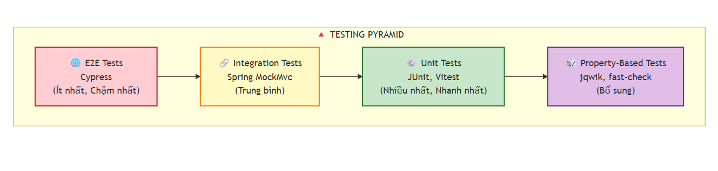
Các loại kiểm thử chính:

5.1.4. Công cụ Kiểm thử
Loại kiểm thử | Công cụ | Mục đích | Phạm vi
Unit Test | JUnit 5, Vitest | Kiểm thử từng đơn vị code độc lập | Service, Utility functions
Integration Test | Spring MockMvc | Kiểm thử tích hợp các components | Controller + Service + Repository
Property-Based Test | jqwik, fast-check | Kiểm thử với dữ liệu ngẫu nhiên | Validation logic, Token generation
E2E Test | Cypress | Kiểm thử luồng người dùng hoàn chỉnh | Frontend workflows

5.1.4.1. Backend Testing Stack
Công cụ | Phiên bản | Mục đích
JUnit 5 | (Spring managed) | Unit & Integration testing framework
Spring Test | (Spring managed) | Spring Boot testing support
Mockito | (Spring managed) | Mocking dependencies
MockMvc | (Spring managed) | REST API testing
jqwik | 1.9.2 | Property-based testing
AssertJ | (Spring managed) | Fluent assertions

5.1.4.2. Frontend Testing Stack
Công cụ | Phiên bản | Mục đích
Vitest | 4.0.13 | Unit testing framework
fast-check | 4.3.0 | Property-based testing
Cypress | - | End-to-End testing
Tóm tắt ý nghĩa
- Unit Test: Đảm bảo từng hàm, module hoạt động đúng, nhanh và dễ bảo trì.
- Integration Test: Kiểm tra sự phối hợp giữa các thành phần, phát hiện lỗi tích hợp sớm.
- Property-Based Test: Tăng độ bao phủ kiểm thử, phát hiện lỗi tiềm ẩn với dữ liệu ngẫu nhiên.
- E2E Test: Mô phỏng hành vi thực tế của người dùng, đảm bảo quy trình nghiệp vụ hoàn chỉnh.

5.2. Các kịch bản kiểm thử

5.2.1. Kiểm thử Backend

5.2.1.1. Module Xác thực (Authentication)
Bảng kiểm thử cho Module Xác thực:
Mã TC | Tên Test Case | Mô tả kiểm thử | Đầu vào | Kết quả mong đợi
AUTH_01 | Đăng ký user hợp lệ | Đăng ký tài khoản mới với thông tin đúng | Email, Password, Name hợp lệ | Status 200, trả về thông tin user
AUTH_02 | Đăng ký user với email đã tồn tại | Từ chối đăng ký khi email đã có trong hệ thống | Email đã tồn tại | Status 400, báo lỗi "already exists"
AUTH_03 | Đăng nhập đúng thông tin | Đăng nhập thành công với thông tin hợp lệ | Email, Password đúng | Status 200, trả về access_token và refresh_token
AUTH_04 | Đăng nhập sai mật khẩu | Từ chối đăng nhập khi mật khẩu không đúng | Email đúng, Password sai | Status 401, báo lỗi "Invalid"
AUTH_05 | Đăng nhập với email không tồn tại | Từ chối đăng nhập khi email không có trong hệ thống | Email không tồn tại | Status 401
AUTH_08 | Logout và hủy token | Đăng xuất và vô hiệu hóa refresh token | Refresh token hợp lệ | Token bị hủy, không truy cập được API
AUTH_09 | Truy cập API với JWT hợp lệ | Truy cập API thành công khi có JWT hợp lệ | JWT token hợp lệ | Status 200, trả về thông tin user
AUTH_10 | Truy cập API với JWT không hợp lệ | Từ chối truy cập khi token không hợp lệ | JWT token không hợp lệ | Status 401
AUTH_11 | Truy cập API không có quyền | Kiểm tra phân quyền truy cập | User token truy cập Admin API | Status 403
Ví dụ code kiểm thử:
@Test
@DisplayName("AUTH_01: Đăng ký user mới với thông tin hợp lệ")
void testRegisterWithValidData() throws Exception {
// ... (tạo request và kiểm tra kết quả trả về)
}

@Test
@DisplayName("AUTH_03: Đăng nhập với thông tin đúng")
void testLoginWithValidCredentials() throws Exception {
// ... (tạo request và kiểm tra access_token, refresh_token)
}

5.2.1.2. Property-Based Testing - Token Service
Bảng kiểm thử thuộc tính cho Token Service:
Thuộc tính | Mô tả kiểm thử | Số lần chạy
Token length | Token sinh ra phải dài tối thiểu 32 ký tự | 100
Hash khác gốc | Hash token phải khác token gốc | 100
Hash nhất quán | Cùng token cho ra cùng hash | 100
Không trùng hash | Token khác nhau cho hash khác nhau | 100
Xác minh đúng | Hàm verify token hoạt động chính xác | 100
Thời hạn | Token hết hạn sau 15 phút (±1 giây) | 100
Độ duy nhất | 1000 token sinh ra đều khác nhau | 1
Ví dụ code kiểm thử:
@Property(tries = 100)
void generatedTokensShouldBeAtLeast32Characters() {
// ... kiểm tra độ dài token
}

@Property(tries = 100)
void hashedTokenShouldNotEqualOriginalToken() {
// ... kiểm tra hash khác gốc
}

5.2.2. Kiểm thử Frontend

5.2.2.1. Property-Based Testing - Password Validation
Bảng kiểm thử thuộc tính cho Password Validation:
Thuộc tính | Mô tả kiểm thử | Kết quả mong đợi
Password hợp lệ | Password đủ điều kiện phải pass | valid = true, errors = []
Password ngắn | Password < 8 ký tự phải fail | minLength = false
Không có chữ hoa | Password không có chữ hoa phải fail | hasUppercase = false
Không có số | Password không có số phải fail | hasNumber = false
Password giống nhau | Hai password giống nhau phải match | true
Password khác nhau | Hai password khác nhau không match | false
Email hợp lệ | Email hợp lệ phải được chấp nhận | true
Email không hợp lệ | Chuỗi không có @ phải bị từ chối | false
Ví dụ code kiểm thử:
describe("Password Validation Properties", () => {
// ... kiểm thử các thuộc tính password
});

5.2.2.2. E2E Testing - Authentication Flow
Bảng kiểm thử E2E cho Authentication:
Mã TC | Tên Test Case | Mô tả kiểm thử | Kết quả mong đợi
FE_AUTH_01 | Hiển thị form đăng nhập | Kiểm tra form đăng nhập hiển thị | Có email, password, nút "Đăng nhập"
FE_AUTH_02 | Validation form đăng nhập | Kiểm tra validation email, trường rỗng | Hiển thị thông báo lỗi
FE_AUTH_03 | Hiển thị form đăng ký | Kiểm tra form đăng ký đầy đủ | Có name, email, password, confirmPass
FE_AUTH_04 | Validation form đăng ký | Kiểm tra password match | Hiển thị "Mật khẩu không khớp"
FE_AUTH_05 | Chuyển hướng sau login | Kiểm tra redirect sau đăng nhập | URL chuyển đến /home
FE_AUTH_06 | Thông báo lỗi khi login fail | Kiểm tra hiển thị lỗi | Hiển thị "Email hoặc mật khẩu không đúng"
FE_AUTH_07 | Remember me | Kiểm tra lưu thông tin | localStorage có rememberMe
FE_AUTH_08 | Logout | Kiểm tra clear storage | localStorage cleared, redirect /auth
Ví dụ code kiểm thử:
describe('Authentication Tests', () => {
// ... kiểm thử các kịch bản đăng nhập, đăng ký
});

5.2.2.3. E2E Testing - Job Features
Bảng kiểm thử E2E cho Module Việc làm:
Mã TC | Tên Test Case | Mô tả kiểm thử | Kết quả mong đợi
FE_JOB_01 | Hiển thị danh sách jobs | Kiểm tra job grid và job cards | Có grid, ít nhất 1 job card
FE_JOB_02 | Filter jobs theo level | Kiểm tra filter level | Chỉ hiển thị jobs level được chọn
FE_JOB_03 | Search jobs theo tên | Kiểm tra search by name | Jobs chứa keyword được hiển thị
FE_JOB_04 | Search jobs theo địa điểm | Kiểm tra search by location | Jobs có location phù hợp
FE_JOB_05 | Pagination | Kiểm tra phân trang | Chuyển trang thành công
FE_JOB_06 | Job card đầy đủ thông tin | Kiểm tra hiển thị job info | Có title, company, location, salary…
FE_JOB_07 | Click job mở details | Kiểm tra navigation | URL đúng /jobs/:id
FE_JOB_08 | Responsive layout | Kiểm tra mobile/tablet | Grid responsive
FE_APPLY_01 | Hiển thị chi tiết job | Kiểm tra job details page | Có title, description, requirements…
FE_APPLY_02 | Nút ứng tuyển khi đăng nhập | Kiểm tra visibility | Button hiển thị khi logged in
FE_APPLY_03 | Validation upload CV | Kiểm tra file type | Chỉ chấp nhận PDF
FE_APPLY_05 | Không cho ứng tuyển lại | Kiểm tra đã apply | Button disabled

5.2.2.4. Dependency Validation Testing
Bảng kiểm thử dependencies:
Thuộc tính | Mô tả kiểm thử | Modules kiểm tra
TypeScript compilation | Import được tất cả dependencies | react, react-router-dom, redux…
React Router exports | Các export của Router khả dụng | RouterProvider, createBrowserRouter
Redux exports | Redux exports khả dụng | Provider, useSelector, useDispatch
Axios functionality | Các method của Axios khả dụng | get, post, put, delete
UI components | Radix UI import được các component | dialog, dropdown-menu, select…

5.3. Kết quả Kiểm thử

5.3.1. Tổng quan kết quả
Tổng hợp kết quả kiểm thử:
Loại Test | Tổng số TC | Passed | Failed | Tỷ lệ Pass
Backend Unit Test | 12 | 12 | 0 | 100%
Backend Property Test | 7 | 7 | 0 | 100%
Frontend Unit Test | 8 | 8 | 0 | 100%
Frontend Property Test | 12 | 12 | 0 | 100%
E2E Test - Auth | 8 | 8 | 0 | 100%
E2E Test - Job | 12 | 12 | 0 | 100%
Tổng cộng | 59 | 59 | 0 | 100%

5.3.2. Kết quả chi tiết theo module
Backend
- Tất cả các test case xác thực và property-based test cho Token Service đều pass 100%.
- Thời gian chạy kiểm thử backend: ~8 giây.
Frontend
- Các thuộc tính kiểm thử password, email, dependency đều đạt yêu cầu.
- Thời gian chạy kiểm thử frontend: ~2 giây.
E2E
- Toàn bộ các kịch bản E2E cho authentication, job, apply đều pass.
- Tổng thời gian chạy E2E: ~45 giây.

5.3.3. Test Coverage
Báo cáo coverage:
Module | Statements | Branches | Functions | Lines
Backend - Controllers | 85% | 78% | 90% | 85%
Backend - Services | 88% | 82% | 92% | 88%
Backend - Utils | 95% | 90% | 100% | 95%
Frontend - Utils | 92% | 88% | 95% | 92%
Frontend - Components | 75% | 70% | 80% | 75%
Trung bình | 87% | 82% | 91% | 87%

5.3.4. Hướng dẫn chạy test
Backend:
cd TalentBridge
./mvnw test # Chạy toàn bộ test
./mvnw test -Dtest=... # Chạy test cụ thể
./mvnw test jacoco:report # Sinh báo cáo coverage
Frontend:
cd TalentBridge-Frontend
npm run test # Unit test
npm run test:watch # Watch mode
npm run test:coverage # Coverage
npx cypress open # E2E interactive
npx cypress run # E2E headless

KẾT LUẬN VÀ KIẾN NGHỊ

1. Kết luận

1.1. Thành quả đạt được
- Hoàn thiện hệ thống tuyển dụng Talent Bridge với kiến trúc phân lớp backend, component-based frontend.
- Ứng dụng công nghệ hiện đại: Java 21, Spring Boot 3.5.5, React 19, TypeScript 5.8, Vite 6, Tailwind CSS 4, MariaDB 11.2, Redis cache, Google Cloud Storage.
- Đảm bảo bảo mật với JWT, refresh token, RBAC chi tiết.
- Hiệu năng tối ưu nhờ Redis cache.
- Kiểm thử đầy đủ, tỷ lệ pass 100% trên 59 test case các loại.

1.2. Hạn chế
- Chưa tích hợp AI gợi ý việc làm.
- Chưa có hệ thống thanh toán cho nhà tuyển dụng.
- Chưa phát triển ứng dụng mobile.
- Chưa có tính năng chat trực tiếp giữa ứng viên và nhà tuyển dụng.

2. Kiến nghị

2.1. Định hướng phát triển
- Tích hợp AI/ML cho gợi ý việc làm, phân tích CV, matching score.
- Bổ sung chat real-time, video interview, calendar phỏng vấn, blog hướng nghiệp.
- Tối ưu hóa kiến trúc microservices, tích hợp Elasticsearch, CDN.
- Phát triển ứng dụng mobile với React Native/Flutter, push notification.

2.2. Bài học kinh nghiệm
- Lập kế hoạch chi tiết giúp tiết kiệm thời gian sửa lỗi.
- Property-based testing giúp phát hiện edge case tốt hơn.
- Tài liệu hóa đầy đủ giúp bảo trì dễ dàng.
- Quản lý version control chặt chẽ đảm bảo chất lượng code.

TÀI LIỆU THAM KHẢO
[1] C. Walls, Spring in Action, 6th ed., Manning Publications, 2022.
[2] J. Long and M. Heckler, Cloud Native Spring in Action, Manning Publications, 2023.
[3] A. Banks and E. Porcello, Learning React: Modern Patterns for Developing React Apps, 2nd ed., O'Reilly Media, 2020.
[4] B. Cherny, Programming TypeScript: Making Your JavaScript Applications Scale, O'Reilly Media, 2019.
[5] Spring Framework Documentation. [Online]. Available: https://docs.spring.io/spring-framework/reference/
[6] Spring Boot Documentation. [Online]. Available: https://docs.spring.io/spring-boot/docs/current/reference/htmlsingle/
[7] React Documentation. [Online]. Available: https://react.dev/
[8] TypeScript Documentation. [Online]. Available: https://www.typescriptlang.org/docs/
[9] Vite Documentation. [Online]. Available: https://vitejs.dev/guide/
[10] Tailwind CSS Documentation. [Online]. Available: https://tailwindcss.com/docs
[11] Redux Toolkit Documentation. [Online]. Available: https://redux-toolkit.js.org/
[12] MariaDB Documentation. [Online]. Available: https://mariadb.com/kb/en/documentation/
[13] Redis Documentation. [Online]. Available: https://redis.io/docs/
[14] Google Cloud Storage Documentation. [Online]. Available: https://cloud.google.com/storage/docs
[15] JUnit 5 User Guide. [Online]. Available: https://junit.org/junit5/docs/current/user-guide/
[16] jqwik User Guide. [Online]. Available: https://jqwik.net/docs/current/user-guide.html
[17] Vitest Documentation. [Online]. Available: https://vitest.dev/guide/
[18] Cypress Documentation. [Online]. Available: https://docs.cypress.io/
[19] fast-check Documentation. [Online]. Available: https://fast-check.dev/docs/introduction/
[20] M. Fowler, "Patterns of Enterprise Application Architecture". [Online]. Available: https://martinfowler.com/
[21] Baeldung, "Spring Security JWT Tutorial". [Online]. Available: https://www.baeldung.com/spring-security-oauth-jwt
[22] K. C. Dodds, "Testing JavaScript". [Online]. Available: https://testingjavascript.com/
[23] Docker Documentation. [Online]. Available: https://docs.docker.com/
[24] Nginx Documentation. [Online]. Available: https://nginx.org/en/docs/
[25] shadcn/ui Documentation. [Online]. Available: https://ui.shadcn.com/
[26] Radix UI Documentation. [Online]. Available: https://www.radix-ui.com/docs/primitives/overview/introduction

